Istruzione e divorzio: stabilità o cambiamento?

Luca Solito & Lapo Bettarini

Corso di laurea in Statistica e Data Science
Anno accademico 2025/2026

Introduzione

L’obiettivo dello studio è analizzare la relazione tra livello di istruzione e rischio di rottura della prima unione in Italia: attraverso un’analisi empirica basata su un approccio di Event History Analysis a tempo discreto, lo studio mira a ricostruire l’evoluzione del gradiente d’istruzione, evidenziando come la relazione tra titolo di studio e rischio di separazione possa essersi modificata nel tempo.

RISCRIVI POI FACENDO UN’ANTICIPAZIONE DI COSA FARAI

Si adotta un approccio a tempo discreto perché le informazioni sono su base annuale e perché la variabile esplicativa di interesse – il livello di istruzione – è trattata come time-varying.

Per l’analisi, è stato adottato un approccio a tempo discreto basato sugli anni, poiché nei casi di separazione da matrimonio il mese esatto di conclusione dell’unione non è disponibile

- Il contesto italiano

La Seconda Transizione Demografica (STD) (Van de Kaa, 1887; Lesthaeghe, 1991) pone alla base delle trasformazioni sociodemografiche, avvenute a partire dalla fine degli anni ’60 nella maggior parte delle società occidentali, un cambiamento relativo dei valori. Cambiamenti strutturali, come modernizzazione ed emancipazione femminile, hanno alimentato cambiamenti culturali, come il generale rifiuto di ogni forma di autorità, religiosa, politica e familiare, e la tolleranza per comportamenti ed etiche non convenzionali. La crisi dell’istituzione matrimoniale si è manifestata attraverso l’aumento delle unioni non matrimoniali e dei divorzi.
In linea con questa teoria, la diffusione del divorzio ha avuto origine in primis tra le avanguardie sociali, in particolare tra le persone con un livello di istruzione più elevato. Ciò si spiega con il fatto che gli individui più istruiti tendono, in generale, ad adottare in anticipo nuovi modelli comportameli.

Seppur con un netto ritardo rispetto ad altri Paesi dell’Europa occidentale, questi cambiamenti hanno interessato anche l’Italia. L’introduzione della legge sul divorzio nel 1970 segna l’inizio di un percorso che si articola in diverse fasi: una prima impennata dei divorzi subito dopo l’entrata in vigore della legge, seguita da una flessione nella seconda metà degli anni Settanta (attorno ai 10.000 divorzi l’anno) e da una nuova accelerazione a partire dalla fine degli anni Ottanta, in concomitanza con la riduzione da cinque a tre anni del periodo di separazione legale richiesto.
Al netto dell’impatto delle diverse riforme legislative, la fase di crescita più significativa si registra a partire dalla metà degli anni Novanta. Nell’arco di quindici anni il numero di divorzi raddoppia, passando da circa 80 ogni mille matrimoni nel 1995 a quasi 180 nel 2010.
Un’ulteriore impennata si osserva nel 2015, in seguito all’introduzione di due importanti novità normative:
- l’istituzione di un procedimento semplificato per lo scioglimento consensuale del matrimonio presso gli Uffici di Stato Civile, senza necessità di ricorrere ai Tribunali (Decreto-legge n. 132 del 2014).
- l’approvazione del cosiddetto “divorzio breve”, che ha ridotto i tempi minimi tra separazione e divorzio (Legge n. 55 del 2015).

Nonostante ciò, l'Italia rimane tutt’oggi uno dei Paesi occidentali con tassi più contenuti di separazione e divorzio. Questo atteggiamento conservatore nei confronti del divorzio in Italia può essere attribuito in parte all'influenza della Chiesa cattolica e in parte alla persistente importanza della famiglia tradizionale nella cultura italiana.

- Letteratura rilevante

2.1 Ipotesi di Goode e evidenze empiriche a sostegno

Secondo l’ipotesi di Goode (1962, 1970) il gradiente d’istruzione rimane positivo in presenza di barriere economiche, sociali e legali al divorzio; man mano che le barriere si riducono e l’universalità del divorzio aumenta, il gradiente d’istruzione può indebolirsi e diventare negativo. In altre parole, il gradiente d’istruzione cambia segno all’aumentare dell’incidenza del divorzio in una società. Esempi di fattori che moderano il gradiente d’istruzione sono l’emancipazione femminile e la conseguente maggior indipendenza economica delle donne, oltre che la “deistituzionalizzazione” del matrimonio che porta alla diffusione di pratiche familiari non convenzionali.
Lo studio di Härkönen e Dronkers (2006) ha confermato le ipotesi di Goode: la diffusione del divorzio è innescata da individui più istruiti e, con il passare del tempo e il diffondersi dell’instabilità coniugale, si assiste a un’inversione del gradiente d’istruzione. In paesi dove il divorzio è più diffuso, come gli Stati Uniti e i Paesi Scandinavi, si osserva una maggiore incidenza tra le persone con un livello di istruzione inferiore; al contrario, in paesi dove il divorzio è meno comune, come in Italia, è più diffuso tra le persone con un livello di istruzione superiore.
Un successivo studio degli stessi autori (2008) ha inoltre evidenziato il ruolo del divorzio dei genitori nella trasmissione intergenerazionale del fenomeno: nei contesti in cui la separazione è socialmente accettata, i figli di genitori divorziati tendono a interiorizzare l’idea che porre fine a un’unione insoddisfacente sia un comportamento legittimo e socialmente accettabile.
A livello europeo, lo studio di Matysiak, Styrc e Vignoli (2013) conferma ulteriormente la validità della teoria di Goode, evidenziando come il gradiente d’istruzione nella dissoluzione matrimoniale si sia progressivamente indebolito nel corso del tempo. Tale mutamento è riconducibile alla riduzione dei costi economici e sociali legati al divorzio. Il fulcro di questa trasformazione è rappresentato dal profondo mutamento dei ruoli di genere e dalla ridefinizione dei benefici associati al matrimonio: l’aumento della partecipazione femminile al mercato del lavoro e la progressiva eliminazione delle barriere economiche e legali al divorzio hanno reso più simmetriche le relazioni di coppia e, al contempo, hanno ridotto la dipendenza economica delle donne dal coniuge. Di conseguenza, la relazione tradizionalmente positiva tra livello di istruzione femminile e rischio di divorzio tende oggi a indebolirsi o addirittura a invertirsi. Man mano che la condizione di parità economica e la legittimazione sociale del lavoro femminile si consolidano, le donne più istruite non solo acquisiscono maggiore autonomia ma contribuiscono all’incremento della stabilità coniugale.

2.2 Ipotesi di Becker: effetti sostituzione e reddito

Questi risultati smentiscono l’ipotesi formulata da Becker (1981), secondo la quale l’istruzione femminile, migliorando le opportunità di accesso nel mercato del lavoro, accresce l’indipendenza economica delle donne e, di conseguenza, la probabilità di divorzio. La maggiore autonomia economica ridurrebbe i benefici derivanti dalla specializzazione dei ruoli all’interno della coppia, aumentando le tensioni coniugali e il rischio di dissoluzione matrimoniale. Becker introduce in particolare il concetto di “effetto sostituzione”, secondo cui l’istruzione e l’occupazione femminile accrescono i costi opportunità associati alla cura e all’accudimento dei figli, portando a una riduzione della fecondità e, parallelamente, a un incremento della probabilità di divorzio. Per gli uomini, al contrario, prevale un “effetto reddito”: un livello di istruzione più alto aumenta la capacità di guadagno e, con essa, la stabilità dell’unione.

2.3 La Teoria degli Equilibri Multipli

Riprendendo la teoria di Becker, Esping-Andersen e Billari (2015) propongono un approccio dinamico, secondo il quale le società attraversano differenti equilibri nel rapporto tra istruzione, partecipazione femminile al lavoro e stabilità coniugale. Nella prima fase, corrispondente a un equilibrio di tipo tradizionale, la bassa occupazione femminile e la chiara divisione dei ruoli di genere garantiscono una relativa stabilità matrimoniale. Con l’ingresso delle donne nel mercato del lavoro, tuttavia, le società attraversano una fase di equilibrio instabile: la partecipazione femminile cresce più rapidamente della capacità del sistema sociale di adattarsi al nuovo ruolo delle donne. Questo si traduce in un aumento dell’instabilità coniugale. Solo in una fase successiva, quando si consolida un equilibrio fondato sulla parità di genere, la partecipazione femminile al lavoro non rappresenta più una fonte di conflitto ma diventa un elemento di stabilità: gli uomini partecipano maggiormente al lavoro domestico e alla cura dei figli e le relazioni di coppia assumono una configurazione più collaborativa. Le diverse intensità e velocità con cui i paesi europei si muovono lungo questo percorso spiegano le variazioni osservate nel gradiente d’istruzione: nei contesti ancora in fase di transizione, dove la piena uguaglianza di genere non è stata raggiunta, l’istruzione continua a essere associata a una maggiore instabilità coniugale; al contrario, nei paesi che hanno completato il processo di adattamento, la relazione tra istruzione e divorzio tende a indebolirsi o persino a invertirsi.

- Domande di ricerca

Alla luce del quadro teorico e dei risultati empirici discussi, emerge come la relazione tra istruzione e stabilità delle unioni sia tutt’altro che univoca, ma vari nel tempo e nello spazio in funzione del contesto socio-istituzionale.
Il presente studio mira ad approfondire il legame tra livello di istruzione e rottura della prima unione in Italia, un contesto particolarmente interessante perché caratterizzato da una diffusione del divorzio relativamente recente. Ci si interroga dunque se anche in Italia, come osservato in altri paesi europei, il gradiente d’istruzione si stia progressivamente indebolendo o addirittura invertendo.
In secondo luogo, l’analisi mira a valutare le eventuali differenze di genere nella relazione tra istruzione e separazione. Studi precedenti hanno spesso focalizzato l’attenzione sul ruolo dell’istruzione femminile, ma può essere interessante considerare anche l’effetto dell’istruzione maschile.
Infine, dato che la deistituzionalizzazione del matrimonio e la diffusione di forme familiari non convenzionali rappresentano aspetti centrali dei processi di modernizzazione alla base delle teoria di Goode e degli studi successivi, è utile comprendere in che misura la tipologia della prima unione (convivenza o matrimonio) influenzi l’associazione tra istruzione e rischio di separazione.

- Strategia empirica

Per l’analisi sono stati utilizzati i dati dell’indagine Famiglie e Soggetti Sociali (FSS) 2016. Il dataset comprende 24753 osservazioni, ognuna riferita a un singolo individuo.

Sono state escluse dal campione analitico le osservazioni riferite agli individui che, al momento dell’intervista, non avevano ancora sperimentato una prima unione. In particolare, sono stati rimossi tutti i casi con valori mancanti sia per l’anno di inizio della prima convivenza che per l’anno del primo matrimonio, informazioni necessarie per identificare il momento di ingresso nella popolazione a rischio. Complessivamente, tale procedura ha comportato la rimozione di 6369 osservazioni (circa il 25% del campione iniziale).

La variabile PRIMA_UNIONE identifica la tipologia della prima unione distinguendo tra convivenza e matrimonio. La classificazione è stata effettuata integrando le informazioni relative all’anno di inizio della prima convivenza e all’anno del primo matrimonio, insieme ad altre variabili che descrivono le esperienze di convivenza e la storia matrimoniale dell’individuo.
La prima unione è stata classificata come convivenza nei seguenti casi:
- L’anno di inizio della prima convivenza risulta precedente a quello del primo matrimonio.
- L’individuo non si è mai sposato/a e l’anno di inizio della prima convivenza è disponibile.
- L’individuo si è sposato/a almeno una volta, l’anno del primo matrimonio risulta mancante e l’anno di inizio della prima convivenza è disponibile.
La prima unione è stata invece classificata come matrimonio quando:
- L’anno del primo matrimonio precede o coincide con l’anno di inizio della prima convivenza.
- L’individuo si è sposato/a almeno una volta, non ha sperimentato convivenze con partner che poi non ha sposato/a e non ha convissuto con il futuro coniuge prima del matrimonio.
- L’anno di inizio della prima convivenza risulta mancante, mentre l’anno del primo matrimonio è disponibile.

La variabile SEP identifica l’esito della prima unione, distinguendo tra unioni ancora in corso e unioni terminate.
Sono state classificate come “Non separato/a” le osservazioni per cui:
- La prima unione è una convivenza, l’individuo non si è mai sposato/a e l’anno di fine della prima convivenza non è disponibile.
- La prima unione è una convivenza e l’anno di fine della prima convivenza risulta mancante o successiva all’anno del primo matrimonio: la convivenza si è evoluta nel matrimonio e l’osservazione è censurata a destra rispetto all’evento di rottura della convivenza.
- La prima unione è un matrimonio, l’individuo si è sposato/a una sola volta ed è attualmente coniugato/a.
- La prima unione è un matrimonio, l’individuo si è sposato una sola volta ed è attualmente vedovo/a: in questo caso l’evento di separazione non si è verificato e l’osservazione è censurata a destra rispetto all’evento di rottura del primo matrimonio.
Sono state invece classificate come “Separato/a” le osservazioni per cui:
- La prima unione è una convivenza e l’anno di fine della prima convivenza precede quello del primo matrimonio.
- La prima unione è una convivenza, l’anno di fine della prima convivenza è disponibile e l’anno del primo matrimonio risulta mancante.
- La prima unione è un matrimonio e l’individuo si è sposato/a più di una volta, oppure risulta attualmente separato/a (di fatto o legalmente) o divorziato/a.

Successivamente, sono state escluse dall’analisi:
- Le osservazioni con valori mancanti per SEP (1 caso).
- Le osservazioni riferite a individui separati per i quali l’anno della rottura dell’unione non disponibile (431 casi).
- Le osservazioni riferite a individui la cui prima unione è un matrimonio, sposati una sola volta, attualmente vedovi ma per i quali l’anno della prima vedovanza non è disponibile (8 osservazioni).

La variabile DUR_UNIONE misura la durata della prima unione. In particolare:
- Per gli individui non separati la cui prima unione è un matrimonio, la durata è calcolata come differenza tra l’anno della rilevazione e l’anno del matrimonio per i coniugati e come differenza tra l’anno della vedovanza e l’anno del matrimonio per i vedovi.
- Per gli individui separati la cui prima unione è il matrimonio, la durata è calcolata come differenza tra l’anno della separazione e l’anno del matrimonio.
- Per gli individui non separati la cui prima unione è una convivenza, la durata è calcolata come differenza tra l’anno della rilevazione e l’anno di inizio della convivenza nel caso in cui la convivenza non sia proseguita con un matrimonio. Se la convivenza si è evoluta in matrimonio, la durata è invece calcolata come differenza tra l’anno del matrimonio e l’anno di inizio della convivenza.
- Per gli individui separati la cui prima unione è una convivenza, la durata è calcolata come differenza tra l’anno di fine e l’anno di inizio della convivenza.
Sono state escluse le osservazioni con DUR_UNIONE = 0 (158 osservazioni).

Complessivamente, il campione analitico comprende 17786 osservazioni, corrispondenti al 71,85% del campione iniziale e al 96,74% della popolazione a rischio.

L’analisi è stata condotta utilizzando un approccio a tempo discreto, con una osservazione per ciascun anno trascorso dall’inizio della prima unione fino all’evento di separazione o alla censura.

La variabile relativa al titolo di istruzione degli individui è stata inizialmente ricodificata in tre categorie: “Licenza media o inferiore”, “Diploma” e “Laurea”.
Successivamente, per evitare problemi di causalità inversa, tenendo conto del fatto che alcuni individui potrebbero aver completato il percorso di studi che ha portato al titolo dichiarato durante o dopo la prima unione, la variabile è stata trasformata in una variabile time-varying. In particolare, quando l’anno di conseguimento del titolo dichiarato è successivo all’anno-persona considerato, all’individuo viene attribuito il livello di istruzione immediatamente precedente. A partire dall’anno di conseguimento del titolo, la variabile assume la categoria corrispondente al titolo dichiarato.

Per analizzare l’evoluzione del gradiente di istruzione nel tempo e identificare eventuali differenze generazionali, gli individui sono stati raggruppati in cinque coorti temporali in base all’anno di inizio della loro prima unione. Le categorie considerate sono: fino al 1970, 1971-1980, 1981-1990, 1991-2000 e dal 2001 in poi.

Come variabili di controllo time-constant, antecedenti sia rispetto al titolo di istruzione sia all’ingresso nella prima unione, sono state incluse: il sesso del rispondente, la ripartizione territoriale di residenza (Nord-Centro vs Sud-Isole) e il titolo di istruzione più elevato tra i genitori, ricodificato in tre categorie coerenti con la classificazione adottata per il titolo degli intervistati.

Infine, è stata introdotta una variabile time-varying per misurare l’eventuale ingresso nel mercato del lavoro. Per ciascun anno-persona, PRIMO_LAVORO = 1 quando l’individuo ha già iniziato un’attività lavorativa e PRIMO_LAVORO = 0 negli anni antecedenti al primo impiego.

- Risultati

5.1 Analisi preliminare

La Figura 1 e la Figura 2 (in Appendice) mostrano le funzioni di sopravvivenza della prima unione, distinte per sesso e titolo di studio. Per entrambi i sessi emerge che gli individui con licenza media o inferiore presentano una probabilità di sperimentare la dissoluzione della prima unione più bassa rispetto ai soggetti con livelli di istruzione medio-alti (diploma o laurea).
Per gli uomini, le curve dei diplomati e dei laureati risultano pressoché sovrapposte, suggerendo che, tra gli uomini, il passaggio dal diploma alla laurea non dovrebbe produrre differenze significative nella probabilità di dissoluzione della prima unione. Per le donne, la positività del gradiente d’istruzione è più marcata: il divario tra coloro con licenza media o inferiore e coloro con un livello di istruzione medio-alto è più ampio rispetto a quanto osservato nel campione maschile. Inoltre, a differenza di quanto rilevato per gli uomini, tra diplomate e laureate si osserva una differenza non trascurabile, con un svantaggio in termini di stabilità dell’unione per le donne laureate. In generale, le donne con titolo universitario dispongono di risorse economiche e culturali maggiori, che riducono la dipendenza dal partner e i costi materiali e simbolici della separazione, incrementando la propensione delle donne altamente istruite a interrompere unioni percepite come insoddisfacenti.
Nonostante questi grafici mostrino una probabilità di dissoluzione della prima unione sistematicamente superiore tra gli individui con titolo di studio più alto, è necessario approfondire la dinamica distinguendo tra le diverse coorti di matrimonio. Ciò permette di valutare come l’effetto dell’istruzione sulla stabilità dell’unione possa essersi modificato nel tempo.

La Figura 3 e la Figura 4 (in Appendice) mostrano le funzioni di sopravvivenza della prima unione, distinte per tipologia di unione e titolo di studio. In generale, la probabilità di rottura dell’unione risulta più alta per le convivenze rispetto ai matrimoni, indipendentemente dal livello di istruzione, in linea con l’evidenza consolidata secondo cui le convivenze rappresentano una forma di unione più flessibile, meno istituzionalizzata del matrimonio e caratterizzata da minori barriere all’uscita.
Nel caso delle convivenze emerge un gradiente di istruzione moderato: la divergenza tra le curve è più chiara solo nel lungo periodo. Per i matrimoni, la positività del gradiente è molto più marcata. La minore istituzionalizzazione delle convivenze implica che la loro dissoluzione è associata a costi legali, sociali ed economici inferiori rispetto ai matrimoni. Di conseguenza, nelle prime fasi della relazione, il rischio di rottura tende a convergere tra individui con livelli di istruzione differenti poiché le barriere all’uscita sono deboli e le decisioni di separazione risentono meno delle risorse individuali. Nel matrimonio, al contrario, la maggiore formalizzazione dell’unione e le più elevate barriere all’uscita rendono particolarmente rilevanti le risorse individuali, materiali (come l’indipendenza economica) e immateriali (ad esempio capacità comunicative e di gestione dei conflitti), tipiche di individui con livelli di istruzione più elevati, nel sostenere la stabilità coniugale.

5.2 Assunzione di proporzionalità e specificazione della baseline

La Figura 5 (in Appendice) mostra che l'effetto del livello di istruzione non è costante nel tempo, violando così l'assunzione di proporzionalità dei rischi: sembra esserci un effetto di interazione tra il titolo di studio e la baseline.
Per valutare l’assunzione di proporzionalità, è stato stimato un modello logit piecewise, che include, oltre all’effetto principale del livello di istruzione, anche l’interazione tra tale covariata e la baseline. L’analisi dei termini di interazione evidenzia che alcuni coefficienti risultano statisticamente significativi, suggerendo che l’effetto dell’istruzione potrebbe variare nel tempo. A conferma di ciò, il test complessivo risulta altamente significativo (p-value: 0,0008).
Ciononostante, è stata temporaneamente assunta l’ipotesi di proporzionalità, procedendo alla selezione del modello ottimale per la specificazione della baseline temporale.

I modelli confrontati includono, come covariate, il livello di istruzione dell’individuo, la coorte di inizio della prima unione, il sesso, la tipologia della prima unione, la ripartizione geografica di residenza, l’ingresso nel mercato del lavoro e il livello di istruzione dei genitori.
Sono stati confrontati cinque modelli logit, variando esclusivamente la specificazione della baseline (Tabella 1). La specificazione piecewise, pur con un valore dell’AIC leggermente superiore rispetto al modello con dummy annuali, riduce il numero di parametri, rappresentando il miglior compromesso tra accuratezza e parsimonia del modello. Le specificazioni basate su funzioni parametriche del tempo (lineare, quadratica e cubica) presentano valori dell’AIC più elevati, segnalando un peggior adattamento ai dati rispetto ai modelli con codifiche categoriali. Sulla base di queste considerazioni, il modello di riferimento per le analisi successive adotta una specificazione piecewise per la baseline.

Specificazione baseline | AIC | BIC
Dummy annuali | 25789,07 | 26358,58
Piecewise | 25798,41 | 25995,55
Funzione lineare | 25903,72 | 26057,04
Funzione quadratica | 25826,40 | 25990,68
Funzione cubica | 25817,86 | 25993,09

Tabella 1: Confronto modelli con diversa specificazione della baseline

Il modello logit selezionato è stato esteso includendo l’interazione tra il livello di istruzione e baseline temporale, al fine di riesaminare l’assunzione di proporzionalità dell’effetto del titolo di studio: sia l’analisi dei singoli termini di interazione, che evidenzia l’assenza di effetti statisticamente significativi, sia il test complessivo (p-value = 0,1873) confermano la validità dell’assunzione di proporzionalità.
Questi risultati indicano che, una volta incluse le variabili di controllo, l’effetto del livello di istruzione può essere considerato costante nel tempo.

5.3 Stime dei modelli

Per rispondere alla prima domanda di ricerca e analizzare l’evoluzione del gradiente d’istruzione tra le diverse coorti, il modello selezionato è stato esteso includendo l’interazione tra il livello di istruzione e la coorte di inizio della prima unione.
La Tabella 2 (in Appendice) mostra le stime dei coefficienti del modello, insieme ai rispettivi errori standard, p-value e intervalli di confidenza al 95%.

La coorte di formazione della prima unione mostra un effetto significativo: rispetto alla coorte più recente (≥2001), tutte le coorti precedenti presentano un rischio significativamente inferiore. Questo andamento riflette il contesto socio-culturale italiano, in cui la diffusione di fenomeni come separazioni e divorzi è avvenuta in ritardo rispetto ad altri paesi europei. Solo a partire dalle generazioni più giovani si osserva un aumento del rischio. Tale tendenza suggerisce che i cambiamenti culturali, sociali ed economici degli ultimi decenni hanno contribuito a rendere le prime unioni meno stabili rispetto al passato.
L’effetto principale del livello di istruzione non risulta statisticamente significativo.
L’inclusione dell’istruzione dei genitori spiega, in parte, la relazione osservata tra istruzione individuale e stabilità dell’unione. Gli individui con genitori con un livello di istruzione più basso mostrano un rischio significativamente inferiore: i figli di genitori diplomati presentano un rischio di rottura della prima unione inferiore di circa il 24% rispetto ai figli di genitori laureati; per i figli di individui con licenza media o inferiore il rischio risulta ancora più contenuto (48% in meno). Questo risultato sottolinea come il background familiare e il contesto socio-culturale di provenienza influenzi in modo significativo la stabilità della prima unione.
Nonostante l’effetto principale dell’istruzione non sia significativo, alcuni coefficienti stimati per l’interazione tra il livello di istruzione e la coorte di inizio risultano statisticamente significativi. La Tabella 3 mostra gli odds ratio stimati per l’interazione tra livello di istruzione individuale e coorte di inizio della prima unione. In linea con la letteratura, per le coorti formatesi prima del 1970 emerge un gradiente di istruzione positivo: il rischio di dissoluzione dell’unione è più elevato tra gli individui con livelli di istruzione più alti. La categoria con il rischio più elevato risulta essere quella dei diplomati; i laureati presentano un rischio maggiore rispetto a coloro con licenza media o inferiore. Un andamento analogo emerge per la coorte successiva (1971-1980), confermando che, nelle generazioni meno recenti, la propensione alla dissoluzione dell’unione risulta maggiore tra gli individui con livelli di istruzione più elevati. A partire dalle unioni nate dagli anni ’80 in poi, il quadro cambia gradualmente: il rischio di rottura diventa più elevato per gli individui con licenza media o inferiore rispetto ai laureati. Questa inversione si consolida anche per le coorti successive (1991-2000, 2001 e oltre): i laureati mostrano un rischio relativamente più basso rispetto agli altri gruppi e, in particolare, gli individui con licenza media o inferiore diventano il gruppo più svantaggiato in termini di stabilità dell’unione (Figura 5, in Appendice).

Coorte dell’unione  Livello di istruzione | Fino al 1970 | 1971-1980 | 1981-1990 | 1991-2000 | Dal 2001 in poi
Licenza media o inferiore | 0,1017 | 0,2670 | 0,5419 | 0,7609 | 1,1982
Diploma | 0,2130 | 0,3702 | 0,6713 | 0,7436 | 1,0902
Laurea | 0,1624 | 0,3515 | 0,4530 | 0,6107 | 1

Tabella 3: Odds ratio stimati per l’interazione tra il livello di istruzione e la coorte dell’unione

Non emergono differenze significative tra uomini e donne (OR = 1,01; p = 0,840), indicando che, a parità delle altre caratteristiche, il sesso non influenza il rischio di rottura della prima unione.
In merito alla tipologia dell’unione, le convivenze presentano un rischio significativamente maggiore rispetto ai matrimoni (OR = 11,14; p < 0,001), coerente con la loro minore istituzionalizzazione e flessibilità, che comporta costi legali, economici e sociali più ridotti in caso di separazione.
Il rischio di rottura dell’unione risulta più basso nelle regioni meridionali rispetto al Nord-Centro (OR = 0,79; p < 0,001), confermando l’influenza di contesti culturali più conservatori, dove la famiglia tradizionale assume un peso sociale più rilevante.
Gli individui che non hanno ancora iniziato a lavorare presentano un rischio di rottura inferiore (OR = 0,82; p = 0,005), indicando che l’ingresso nel mercato del lavoro, con il conseguente aumento dell’autonomia economica, può essere associato a un incremento del rischio di rottura della prima unione.

Le analisi separate per uomini e donne (Tabella 3 e Tabella 4, in Appendice) confermano molte delle evidenze emerse dal modello aggregato, tra cui l’assenza di un effetto significativo del livello di istruzione individuale sulla stabilità della prima unione.

La Figura 6 mostra le curve di sopravvivenza post-estimation della prima unione per gli uomini, distinte per titolo di studio e coorte dell’unione. Per le coorti meno recenti la probabilità di rottura della prima unione è molto bassa per tutti i titoli di studio, con un vantaggio, in termini di stabilità dell’unione, per gli individui con licenza media o inferiore. Al contrario, per le coorti centrali (1981-1990 e 1991-2000), i laureati presentano una probabilità di sopravvivenza superiore rispetto agli altri gruppi. Questa differenza diventa più marcata per la coorte più recente.
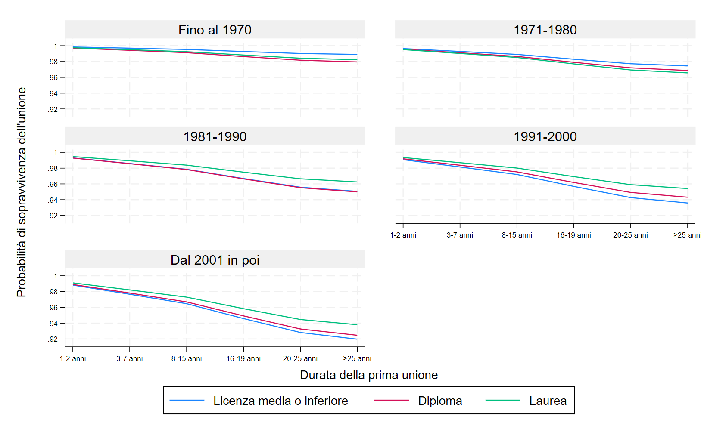
Figura 6: Funzioni di sopravvivenza post-estimation della prima unione distinte per titolo di studio e coorte dell’unione: Uomini

La Figura 7 mostra le curve di sopravvivenza post-estimation della prima unione per le donne, distinte per titolo di studio e coorte dell’unione. Per le coorti meno recenti le differenze sono contenute. Per la coorte 1981-1990 emerge una differenza più marcata tra diplomate e laureate, mentre laureate e donne con licenza media o inferiore presentano probabilità simili. Queste differenze tendono ad attenuarsi per la coorte successiva (1991–2000): le curve di sopravvivenza dei diversi livelli di istruzione si avvicinano, suggerendo che, per questa coorte, l’influenza dell’istruzione sulla stabilità della prima unione femminile si indebolisce temporaneamente. Solo per la generazione più recente (dal 2001 in poi) emerge un cambiamento evidente: la probabilità di sopravvivenza risulta inferiore per le donne con licenza media o inferiore, che costituiscono il gruppo con rischio di rottura maggiore. Di conseguenza, si registra un’inversione del gradiente, sebbene le differenze non risultino ancora significative. Questo processo di inversione emerge con un certo ritardo rispetto agli uomini: per questi, lo svantaggio del gruppo con licenza media o inferiore è evidente già per la coorte 1981-1990.

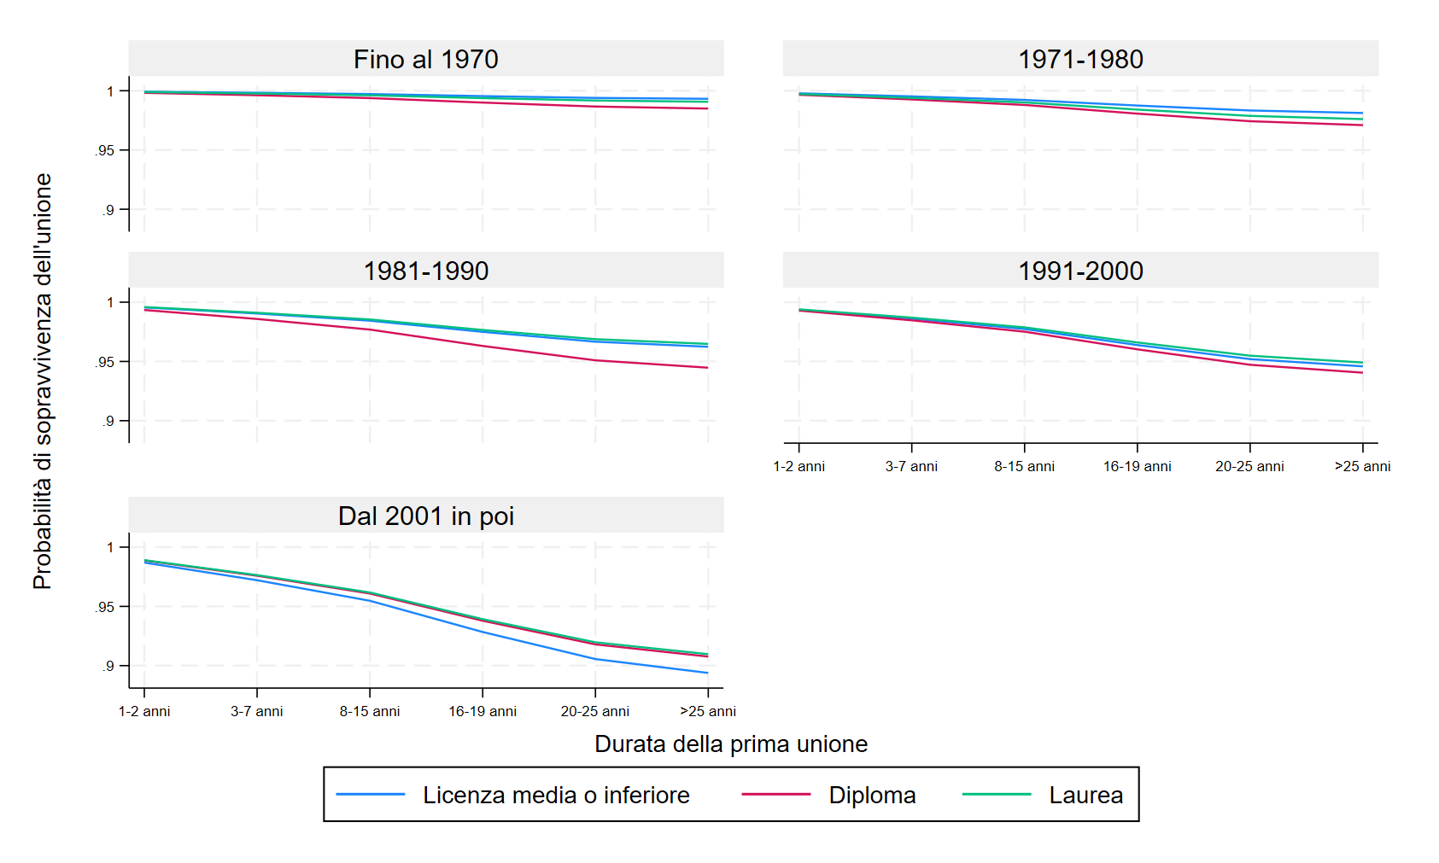
Figura 7: Funzioni di sopravvivenza post-estimation della prima unione distinte per titolo di studio e coorte dell’unione: Donne

Inoltre, è interessante sottolineare come l’effetto dell’ingresso nel mercato del lavoro sia diverso tra uomini e donne. Nel modello femminile, il coefficiente risulta inferiore a 1, evidenziando un rischio di rottura più basso per le donne che non hanno ancora iniziato a lavorare, coerentemente con quanto osservato nel modello aggregato. Per gli uomini, pur non risultando statisticamente significativo (p-value: 0,155), il coefficiente stimato risulta superiore a 1, evidenziando un rischio di dissoluzione leggermente maggiore per coloro che non hanno ancora iniziato a lavorare. Questa differenza è probabilmente legata ai diversi ruoli economici all’interno della coppia in Italia: la disoccupazione maschile potrebbe aumentare stress o tensioni legate alla capacità di mantenere la famiglia, incidendo sul rischio di rottura; per le donne, invece, la permanenza fuori dal mercato del lavoro, coerente con il ruolo tradizionale di cura domestica, è associata a una maggiore stabilità dell’unione.

L’analisi dei modelli separati per convivenze e matrimoni (Tabella 5 e Tabella 6, in Appendice) mette in luce alcune differenze interessanti. In linea con le evidenze emerse in fase preliminare, per ogni coorte e livello di istruzione, la probabilità di dissoluzione risulta sistematicamente più alta nelle convivenze rispetto ai matrimoni, coerentemente con la maggiore flessibilità e instabilità di questo tipo di unione.

Per i matrimoni, le coorti meno recenti mostrano un rischio di dissoluzione della prima unione significativamente inferiore rispetto alle coorti più giovani, confermando il pattern osservato nel modelli aggregato. Per le convivenze, invece, l’effetto risulta meno marcato: alcune coorti (≤1970, 1971-1980) evidenziano un rischio inferiore, ma le differenze rispetto alla coorte di riferimento (≥2001) non risultano statisticamente significative. Questo è presumibilmente dovuto alla marginale diffusione storica delle unioni libere. Per le generazioni meno recenti l'uscita dalla famiglia di origine coincideva quasi sistematicamente con il matrimonio diretto, rendendo la convivenza pre-matrimoniale un fenomeno estremamente raro. Di conseguenza, la scarsa numerosità delle osservazioni relative a queste coorti limita la precisione delle stime e riduce la capacità inferenziale del modello, rendendo più difficile identificare differenze statisticamente significative rispetto alla coorte di riferimento.
Analogamente, per quanto riguarda gli effetti di interazione tra livello di istruzione e coorte (Figura 8), la limitata numerosità delle osservazioni nelle coorti meno recenti non consente di trarre conclusioni affidabili. Tuttavia, anche con la diffusione delle convivenze avvenuta a partire dagli anni ’90, il gradiente rimane moderato, confermando le evidenze preliminari secondo cui il rischio di dissoluzione tende a convergere tra individui con livelli di istruzione differenti, in quanto le barriere all’uscita dalle unioni libere sono ridotte e le decisioni di separazione risentono in misura limitata delle caratteristiche socio-educative.
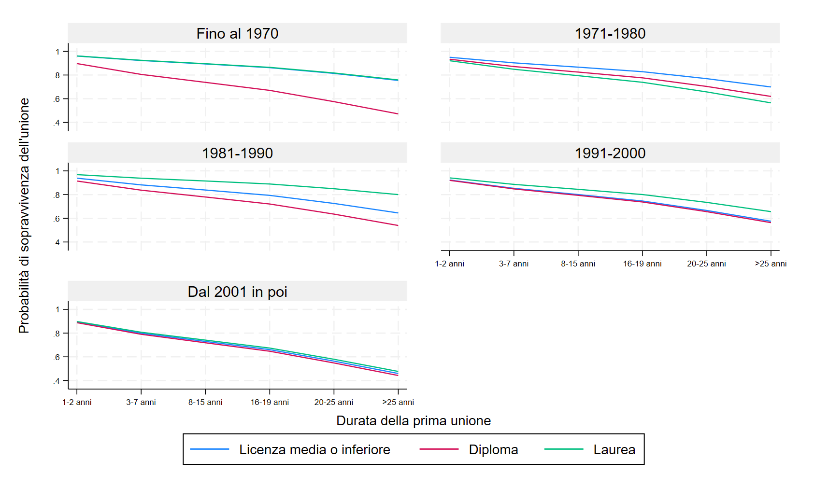
Figura 8: Funzioni di sopravvivenza post-estimation della prima unione distinte per titolo di studio e coorte dell’unione: Convivenze

La Figura 8 evidenzia un andamento coerente con quanto osservato nel modello aggregato: nelle coorti meno recenti, sebbene le differenze siano contenute, gli individui con titolo di studio medio-alto mostrano una probabilità di dissoluzione dell’unione leggermente superiore. A partire dalle unioni formatesi negli anni ’80, queste differenze si attenuano e i laureati presentano una probabilità di rottura marginalmente inferiore rispetto agli altri gruppi. Solo per la coorte più recente (dal 2001 in poi) si osserva un’inversione del gradiente d’istruzione, con diplomati e laureati che presentano probabilità di dissoluzione significativamente inferiori rispetto agli individui con licenza media o inferiore.

Figura 9: Funzioni di sopravvivenza post-estimation della prima unione distinte per titolo di studio e coorte dell’unione: Matrimoni
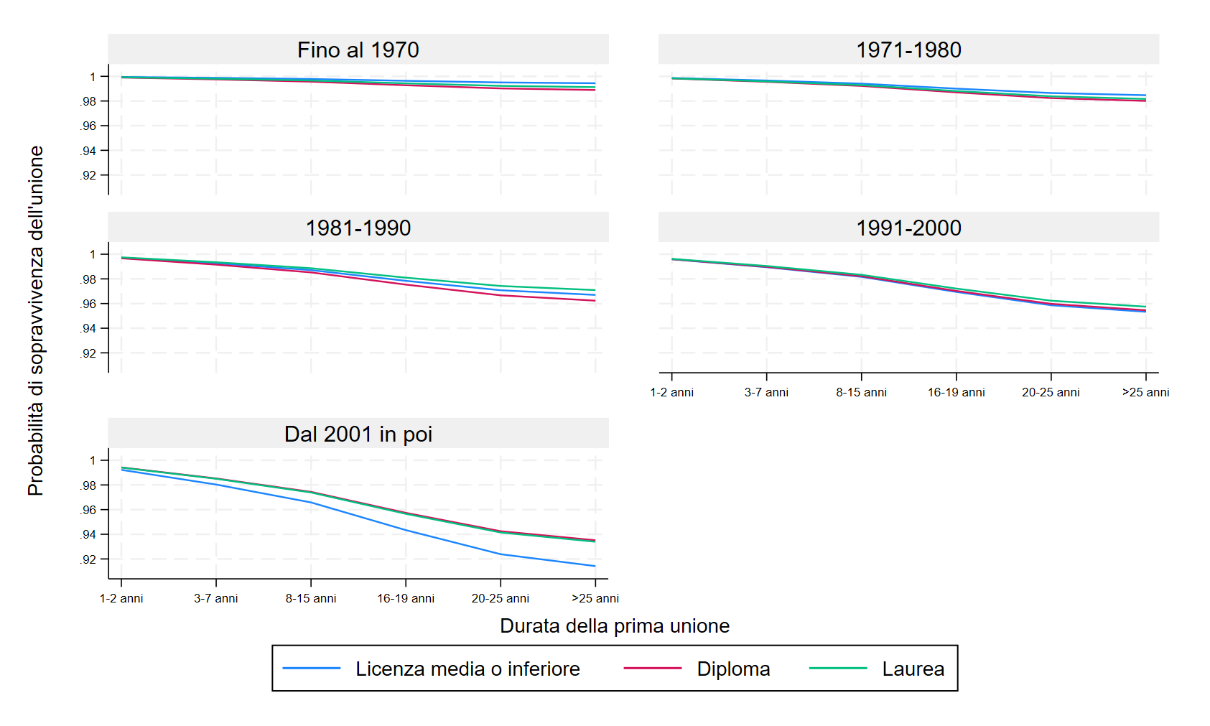

A differenza del modello aggregato e di quello specifico per i matrimoni, per le convivenze i coefficienti stimati relativi al sesso e alla ripartizione territoriale risultano superiori a 1. Questo suggerisce che, per questa tipologia di unione, gli uomini e i residenti nelle regioni meridionali presentano un rischio di rottura più elevato. Quest’ultimo effetto è presumibilmente legato a fattori specifici del contesto meridionale, dove le convivenze sono storicamente meno diffuse e percepite come meno stabili rispetto ai matrimoni.
Particolarmente rilevante è la differenza dell’effetto dell’ingresso nel mercato del lavoro tra le due tipologie di unione. Per le convivenze, l’effetto non è significativo, mentre per i matrimoni l’effetto è statisticamente significativo e negativo. Questo implica che, per i matrimoni, non avere ancora iniziato a lavorare è associato a un rischio di rottura inferiore, riconducibile presumibilmente a una maggiore dipendenza economica dal partner. Per le convivenze, l’assenza di un effetto significativo riflette la minore dipendenza economica dal partner che attenua l’effetto dell’occupazione sul rischio di dissoluzione.

- Conclusioni

L’obiettivo dello studio è stato analizzare in che modo il livello di istruzione influenzi il rischio di dissoluzione della prima unione in Italia, valutando l’evoluzione del gradiente d’istruzione nel tempo e approfondendo le differenze per genere e tipologia di unione. A tal fine è stato selezionato un modello logit a tempo discreto con specificazione piecewise della baseline. Oltre alla variabile esplicativa principale (istruzione individuale), il modello ha incluso delle variabili di controllo: coorte dell’unione, sesso, tipologia dell’unione (matrimonio/convivenza), ripartizione geografica di residenza, ingresso nel mercato del lavoro e livello di istruzione dei genitori. Per esaminare la variazione temporale del gradiente è stata introdotta un’interazione tra istruzione individuale e coorte dell’unione.
I risultati hanno mostrato che l’istruzione dei genitori contribuisce in maniera sostanziale a spiegare l’associazione tra istruzione individuale e rischio di rottura: una volta controllato il background familiare, l’effetto principale dell’istruzione tende a ridursi e diventa statisticamente non significativo. Ciononostante, l’analisi stratificata per coorte ha consentito di individuare un andamento coerente con le ipotesi di Goode e con le evidenza empiriche a supporto: per le coorti meno recenti il gradiente d’istruzione è positivo, mentre per quelle più giovani si attenua progressivamente fino, quasi, a invertirsi. In particolare, per la coorte più recente (dal 2001 in poi), il rischio di dissoluzione risulta marginalmente più basso tra i laureati rispetto agli altri gruppi, a differenza di quanto rilevato per le altre coorti.
Questo andamento si manifesta con tempistiche differenti tra uomini e donne. Tra gli uomini, il gradiente d’istruzione mostra segnali di cambiamento già per la coorte 1981-1990, mentre tra le donne tale dinamica diventa evidente solo per la coorte più recente. Tale dinamica è coerente con il quadro teorico di Esping-Andersen e Billari: l’espansione dell’istruzione femminile innesca inizialmente una fase di maggiore instabilità coniugale dato che il sistema istituzionale e culturale non è ancora adeguato a sostenere il nuovo ruolo della donna. Solo in una fase successiva, quando l’adattamento istituzionale e normativo si consolida, livelli più elevati di istruzione femminile sono associati a una maggiore stabilità dell’unione, evidenziando un effetto reddito anche per le donne.
Per quanto riguarda le convivenze, le differenze tra i livelli di istruzione non sono risultate statisticamente significative. Questo esito è in parte attribuibile alla scarsa numerosità delle osservazioni nelle coorti più lontane nel tempo, poiché la convivenza era un fenomeno raro e poco istituzionalizzato. Nelle coorti più recenti, caratterizzate da una maggiore diffusione delle unioni libere, l’assenza di un gradiente d’istruzione evidente suggerisce che tali unioni, essendo intrinsecamente più flessibili e con barriere all’uscita molto ridotte, presentano livelli di instabilità elevati indipendentemente dal titolo di studio. Per i matrimoni, al contrario, il gradiente presenta un’evoluzione più regolare e coerente con il modello aggregato.

L’analisi presenta alcuni aspetti che potrebbero essere migliorati in futuri sviluppi.
Un primo punto critico riguarda la misurazione annuale del tempo di rischio: l’assenza dell’informazione mensile per la rottura dell’unione matrimoniale impedisce di distinguere con precisione le unioni formatesi e sciolte nello stesso anno. L’uso dei mesi permetterebbe di adottare un modello a tempo continuo, con la capacità di valutare anche le dissoluzioni che avvengono nelle primissime fasi dell’unione.
Un ulteriore aspetto riguarda il trattamento delle convivenze che sfociano nel matrimonio, classificate come casi censurati. Tale approccio non consente di distinguere tra percorsi diversi. Analizzare separatamente le convivenze concluse con un matrimonio permetterebbe di valutare in modo più accurato la differenza tra processi di consolidamento e processi di dissoluzione della convivenza.

Appendice

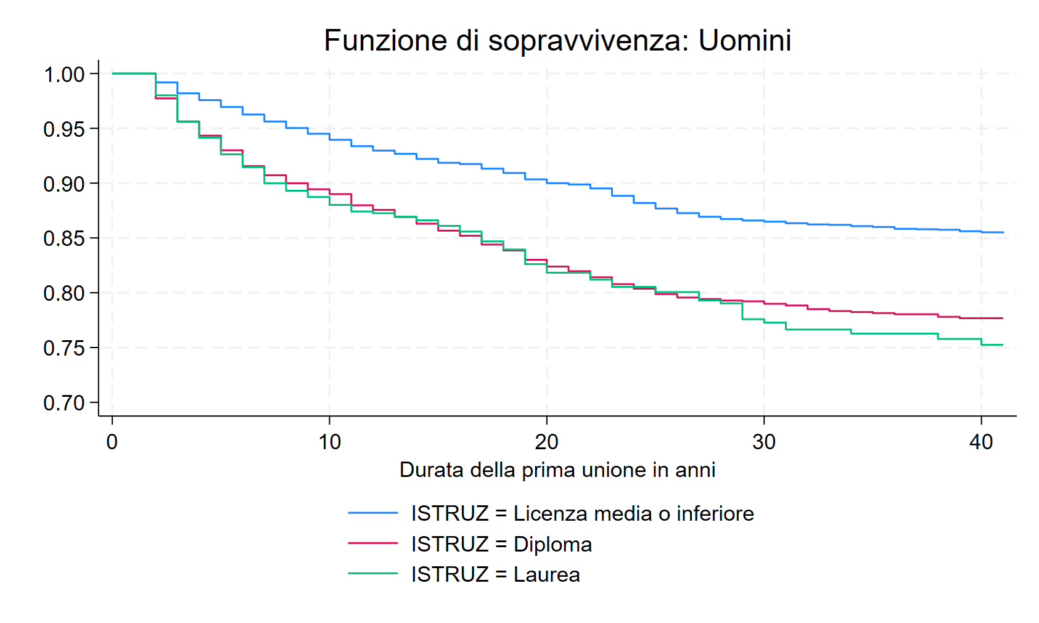
Figura 2: Funzioni di sopravvivenza della prima unione distinte per titolo di studio: Uomini

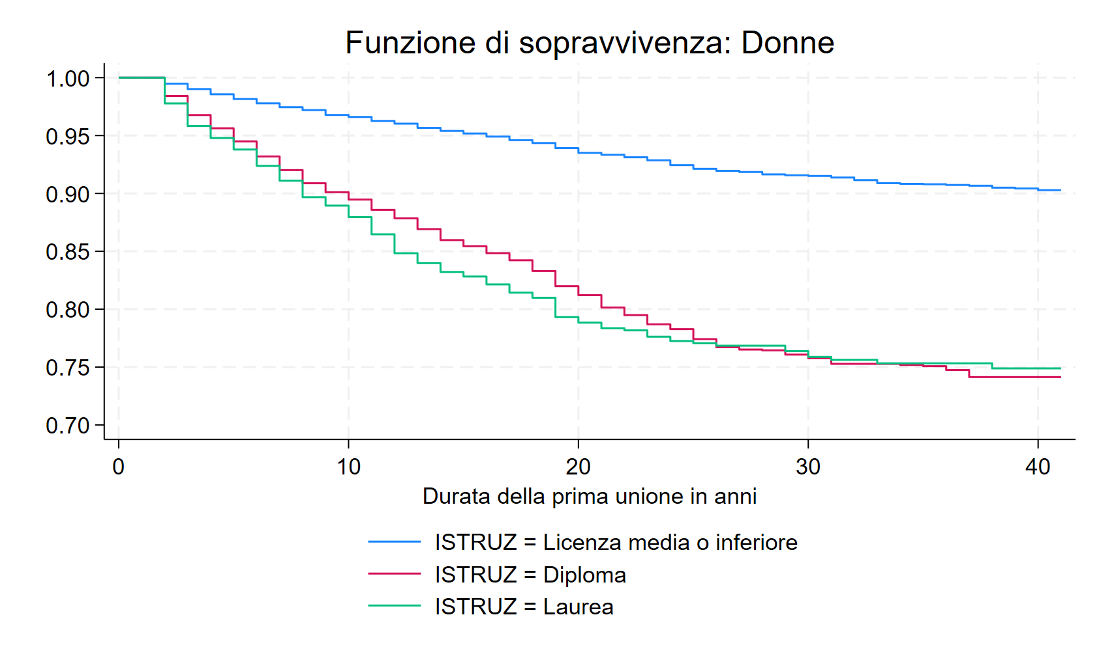
Figura 3: Funzioni di sopravvivenza della prima unione distinte per titolo di studio: Donne
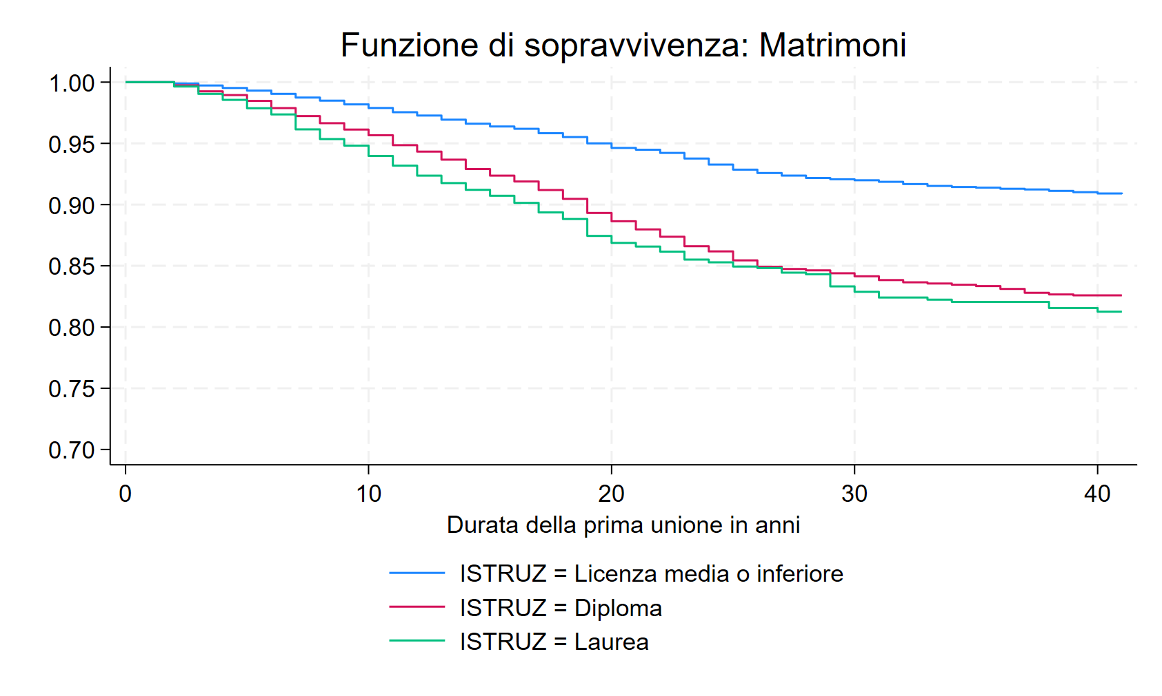
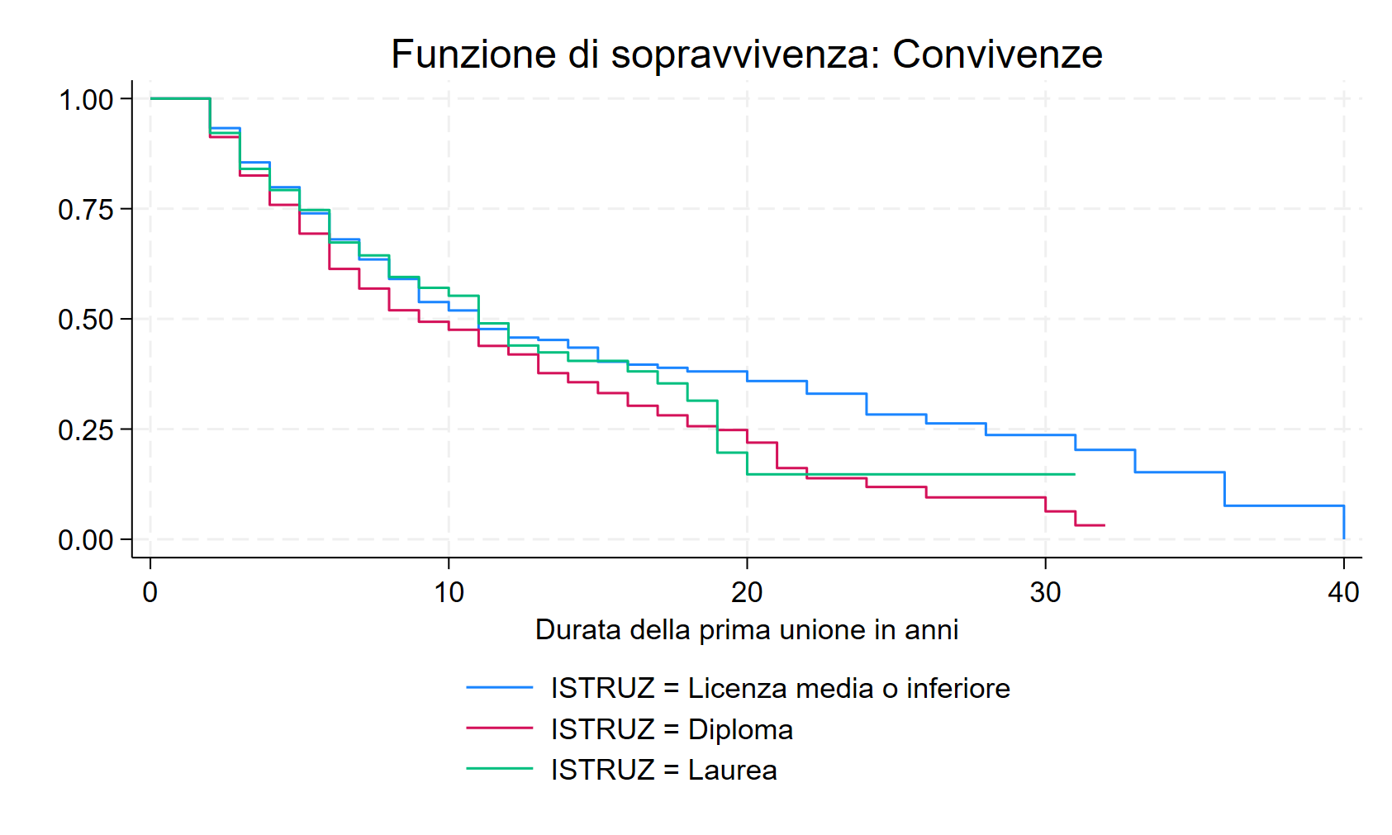
Figura 4: Funzioni di sopravvivenza della prima unione distinte per titolo di studio: Matrimoni
Figura 5: Funzioni di sopravvivenza della prima unione distinte per titolo di studio: Convivenze

Per la costruzione dei grafici di Figura 1, Figura 2, Figura 3 e Figura 4 sono stati considerati esclusivamente gli individui che avevano già conseguito il titolo di studio dichiarato prima della fine della prima unione

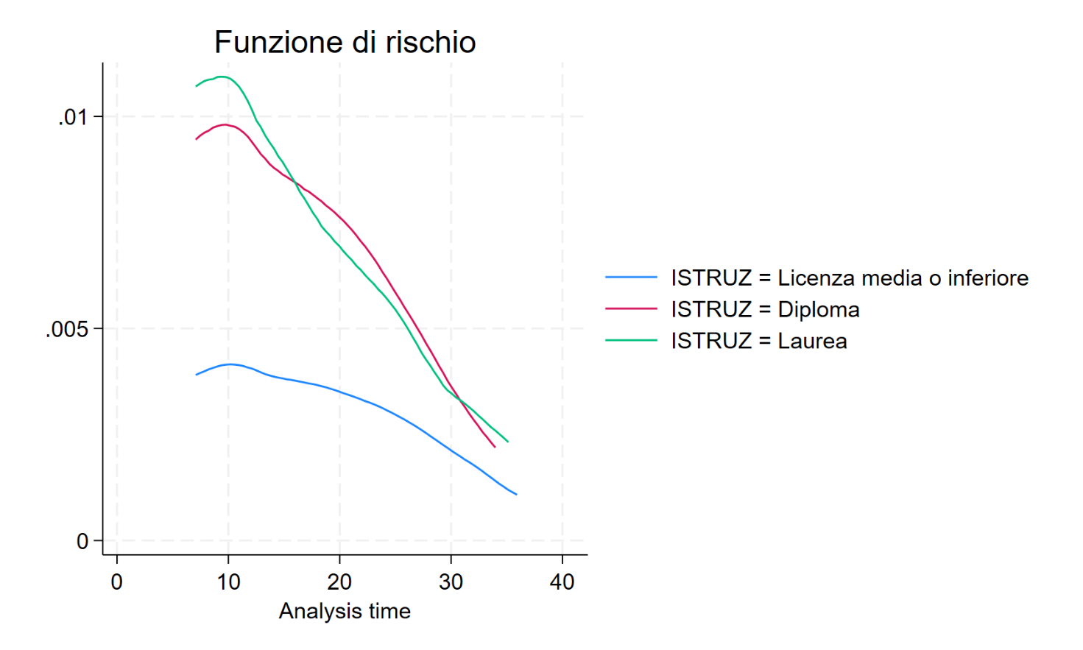
Figura 5: Funzione di rischio di rottura della prima unione distinte per titolo di studio

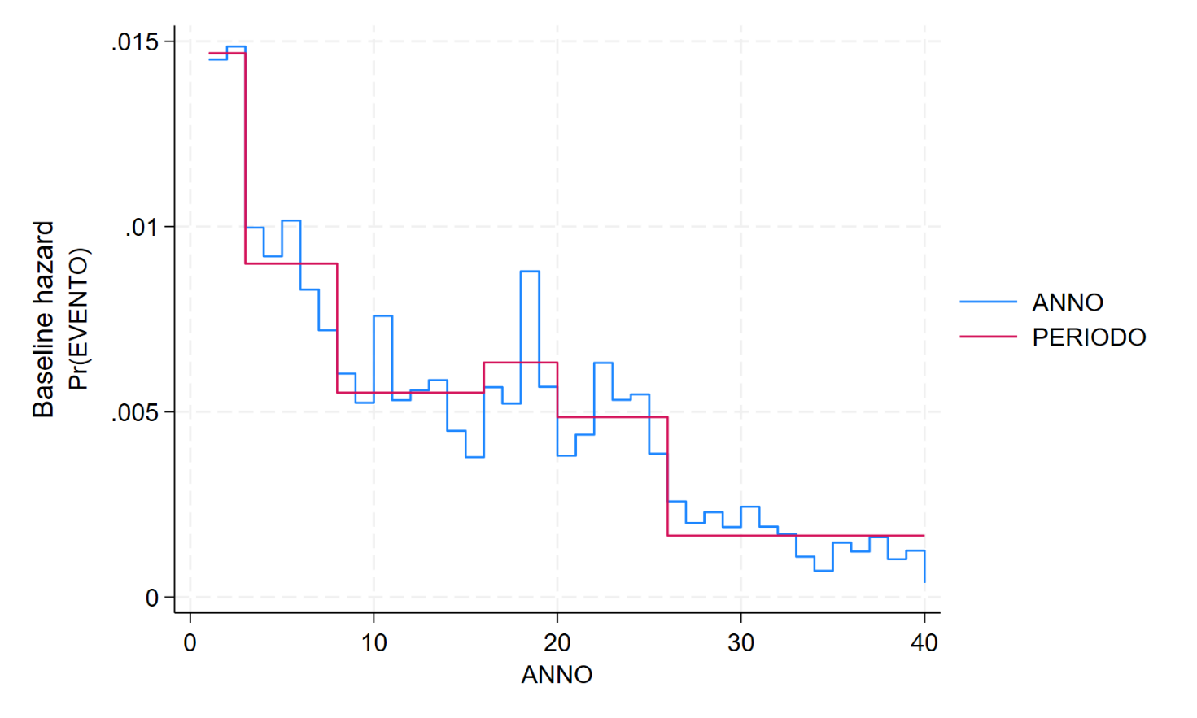
Figura 6: Baseline rischio: Anno vs Periodo

 | Odds ratio | Std. Err. | P>|z|
Livello di istruzione
Licenza media o inferiore | 1,1982 | 0,1508 | 0,151
Diploma | 1,0902 | 0,1153 | 0,414
Coorte dell’unione
Fino al 1970 | 0,1624 | 0,0514 | 0,000
1971-1980 | 0,3515 | 0,0631 | 0,000
1981-1990 | 0,4530 | 0,0718 | 0,000
1991-2000 | 0,6107 | 0,0870 | 0,001
Licenza media # Fino al 1970 | 0,5228 | 0,1768 | 0,055
Licenza media # 1971-1980 | 0,6340 | 0,1313 | 0,028
Licenza media # 1981-1990 | 0,9983 | 0,1892 | 0,993
Licenza media # 1991-2000 | 1,0398 | 0,1853 | 0,827
Diploma # Fino al 1970 | 1,2036 | 0,4215 | 0,597
Diploma # 1971-1980 | 0,9661 | 0,1937 | 0,864
Diploma # 1981-1990 | 1,3591 | 0,2391 | 0,081
Diploma # 1991-2000 | 1,1168 | 0,1818 | 0,497
Sesso
Maschio | 1,0088 | 0,0439 | 0,840
Tipologia dell’unione
Convivenza | 11,1439 | 0,6166 | 0,000
Ripartizione territoriale
Sud-Isole | 0,7903 | 0,0390 | 0,000
Entrata nel mdl
Non ha iniziato a lavorare | 0,8215 | 0,0580 | 0,005
Istruzione dei genitori
Licenza media o inferiore | 0,5187 | 0,0427 | 0,000
Diploma | 0,7632 | 0,0648 | 0,001
Periodo
3-7 anni | 1,0704 | 0,0654 | 0,265
8-15 anni | 1,1915 | 0,0796 | 0,009
16-19 anni | 1,9111 | 0,1581 | 0,000
20-25 anni | 1,7522 | 0,1481 | 0,000
>25 anni | 0,8620 | 0,0858 | 0,135

Tabella 2: Risultati del modello aggregato: stime degli odds ratio, errori standard, p-value e intervalli di confidenza al 95%

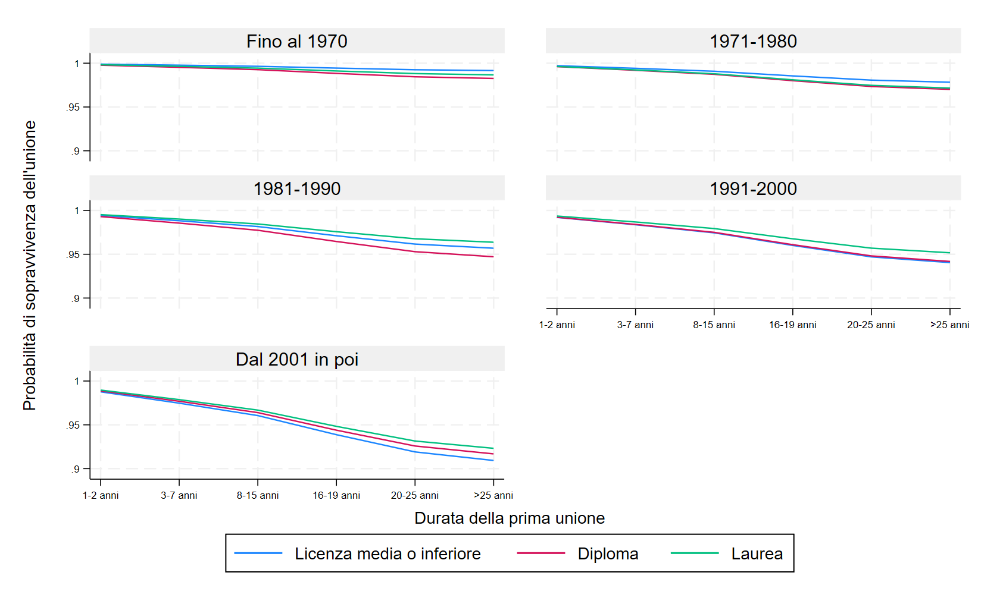
Figura 6: Funzioni di sopravvivenza post-estimation della prima unione distinte per titolo di studio e coorte dell’unione

 | Odds ratio | Std. Err. | P>|z|
Livello di istruzione
Licenza media o inferiore | 1,3251 | 0,2530 | 0,140
Diploma | 1,2360 | 0,2089 | 0,210
Coorte dell’unione
Fino al 1970 | 0,2700 | 0,1111 | 0,001
1971-1980 | 0,5362 | 0,1512 | 0,027
1981-1990 | 0,5883 | 0,1488 | 0,036
1991-2000 | 0,7263 | 0,1661 | 0,162
Licenza media # Fino al 1970 | 0,4655 | 0,2063 | 0,085
Licenza media # 1971-1980 | 0,5543 | 0,1734 | 0,059
Licenza media # 1981-1990 | 1,0097 | 0,2899 | 0,973
Licenza media # 1991-2000 | 1,0791 | 0,2885 | 0,776
Diploma # Fino al 1970 | 0,9424 | 0,4339 | 0,897
Diploma # 1971-1980 | 0,7356 | 0,2260 | 0,318
Diploma # 1981-1990 | 1,0969 | 0,3018 | 0,737
Diploma # 1991-2000 | 1,0158 | 0,2583 | 0,951
Tipologia dell’unione
Convivenza | 13,529 | 1,0885 | 0,000
Ripartizione territoriale
Sud-Isole | 0,7904 | 0,05481 | 0,001
Entrata nel mdl
Non ha iniziato a lavorare | 1,1899 | 0,1455 | 0,155
Istruzione dei genitori
Licenza media o inferiore | 0,4472 | 0,05383 | 0,000
Diploma | 0,6647 | 0,08252 | 0,001
Periodo
3-7 anni | 1,0037 | 0,08446 | 0,965
8-15 anni | 1,0453 | 0,09947 | 0,642
16-19 anni | 1,7163 | 0,2031 | 0,000
20-25 anni | 1,6355 | 0,1946 | 0,000
>25 anni | 0,7711 | 0,1098 | 0,068

Tabella 4: Risultati del modello per gli uomini: stime degli odds ratio, errori standard, p-value e intervalli di confidenza al 95%

 | Odds ratio | Std. Err. | P>|z|
Livello di istruzione
Licenza media o inferiore | 1,1926 | 0,2067 | 0,309
Diploma | 1,0239 | 0,1396 | 0,863
Coorte dell’unione
Fino al 1970 | 0,0956 | 0,04939 | 0,000
1971-1980 | 0,2489 | 0,05857 | 0,000
1981-1990 | 0,3702 | 0,07586 | 0,000
1991-2000 | 0,5432 | 0,09754 | 0,001
Licenza media # Fino al 1970 | 0,6121 | 0,3325 | 0,366
Licenza media # 1971-1980 | 1,5843 | 0,8847 | 0,410
Licenza media # 1981-1990 | 0,6554 | 0,1855 | 0,135
Licenza media # 1991-2000 | 1,1902 | 0,3195 | 0,517
Diploma # Fino al 1970 | 0,8976 | 0,2326 | 0,677
Diploma # 1971-1980 | 1,5622 | 0,3602 | 0,053
Diploma # 1981-1990 | 0,8946 | 0,2201 | 0,651
Diploma # 1991-2000 | 1,1505 | 0,2426 | 0,506
Tipologia dell’unione
Convivenza | 9,1340 | 0,7040 | 0,000
Ripartizione territoriale
Sud-Isole | 0,7923 | 0,05575 | 0,001
Entrata nel mdl
Non ha iniziato a lavorare | 0,7254 | 0,06152 | 0,000
Istruzione dei genitori
Licenza media o inferiore | 0,5901 | 0,06569 | 0,000
Diploma | 0,8458 | 0,09769 | 0,147
Periodo
3-7 anni | 1,1698 | 0,1047 | 0,080
8-15 anni | 1,3894 | 0,1325 | 0,001
16-19 anni | 2,2028 | 0,2587 | 0,000
20-25 anni | 1,9495 | 0,2368 | 0,000
>25 anni | 0,9961 | 0,1396 | 0,978

Tabella 5: Risultati del modello per le donne: stime degli odds ratio, errori standard, p-value e intervalli di confidenza al 95%

 | Odds ratio | Std. Err. | P>|z|
Livello di istruzione
Licenza media o inferiore | 1,0538 | 0,1682 | 0,743
Diploma | 1,1088 | 0,1452 | 0,430
Coorte dell’unione
Fino al 1970 | 0,3550 | 0,3341 | 0,271
1971-1980 | 0,7566 | 0,2691 | 0,433
1981-1990 | 0,2853 | 0,1049 | 0,001
1991-2000 | 0,5502 | 0,1101 | 0,003
Licenza media # Fino al 1970 | 0,9683 | 0,9678 | 0,974
Licenza media # 1971-1980 | 0,5820 | 0,2556 | 0,218
Licenza media # 1981-1990 | 1,9057 | 0,7785 | 0,114
Licenza media # 1991-2000 | 1,2624 | 0,3159 | 0,352
Diploma # Fino al 1970 | 2,5747 | 2,6067 | 0,350
Diploma # 1971-1980 | 0,7497 | 0,3065 | 0,481
Diploma # 1981-1990 | 2,5996 | 1,0185 | 0,015
Diploma # 1991-2000 | 1,2475 | 0,2836 | 0,331
Sesso
Maschio | 1,2543 | 0,08719 | 0,001
Ripartizione territoriale
Sud-Isole | 1,2794 | 0,1123 | 0,005
Entrata nel mdl
Non ha iniziato a lavorare | 1,0552 | 0,1225 | 0,644
Istruzione dei genitori
Licenza media o inferiore | 0,5184 | 0,05967 | 0,000
Diploma | 0,6950 | 0,08020 | 0,002
Periodo
3-7 anni | 0,9837 | 0,07296 | 0,825
8-15 anni | 0,7879 | 0,08731 | 0,031
16-19 anni | 0,8731 | 0,2114 | 0,575
20-25 anni | 1,4386 | 0,4090 | 0,201
>25 anni | 1,9048 | 0,6992 | 0,079

Tabella 6: Risultati del modello per le convivenze: stime degli odds ratio, errori standard, p-value e intervalli di confidenza al 95%

 | Odds ratio | Std. Err. | P>|z|
Livello di istruzione
Licenza media o inferiore | 1,3165 | 0,2593 | 0,163
Diploma | 0,9814 | 0,1714 | 0,914
Coorte dell’unione
Fino al 1970 | 0,1275 | 0,04439 | 0,000
1971-1980 | 0,2689 | 0,06034 | 0,000
1981-1990 | 0,4302 | 0,08428 | 0,000
1991-2000 | 0,6346 | 0,1240 | 0,020
Licenza media # Fino al 1970 | 0,4856 | 0,1868 | 0,060
Licenza media # 1971-1980 | 0,6327 | 0,1703 | 0,089
Licenza media # 1981-1990 | 0,8640 | 0,2121 | 0,552
Licenza media # 1991-2000 | 0,8363 | 0,2083 | 0,473
Diploma # Fino al 1970 | 1,2927 | 0,5087 | 0,514
Diploma # 1971-1980 | 1,1095 | 0,2879 | 0,689
Diploma # 1981-1990 | 1,3265 | 0,3035 | 0,217
Diploma # 1991-2000 | 1,0903 | 0,2505 | 0,707
Sesso
Maschio | 0,8756 | 0,04707 | 0,013
Ripartizione territoriale
Sud-Isole | 0,6630 | 0,03832 | 0,000
Entrata nel mdl
Non ha iniziato a lavorare | 0,6751 | 0,06092 | 0,000
Istruzione dei genitori
Licenza media o inferiore | 0,5454 | 0,06041 | 0,000
Diploma | 0,8701 | 0,1007 | 0,229
Periodo
3-7 anni | 1,5616 | 0,1964 | 0,000
8-15 anni | 1,9265 | 0,2330 | 0,000
16-19 anni | 3,0616 | 0,3960 | 0,000
20-25 anni | 2,7196 | 0,3529 | 0,000
>25 anni | 1,3526 | 0,1893 | 0,031

Tabella 7: Risultati del modello per i matrimoni: stime degli odds ratio, errori standard, p-value e intervalli di confidenza al 95%

Codice in Stata

use FSS_2016_detailed.dta, clear

count // Il dataset contiene 24753 osservazioni (individui)

* Rimosse le osservazioni relative con anno di inizio della prima convivenza e anno del primo matrimonio entrambi missing:
drop if aicpm1 == . & cpman1 == . & anmat1 == . // 6369 osservazioni rimosse (25,74%)

count // 18384 osservazioni rimaste

*********************************************************************

* Variabile anno di inizio convivenza
gen ANCON1 = aicpm1
replace ANCON1 = cpman1 if ANCON1 == . & cpman1 != .

* Variabile anno di separazione da matrimonio
gen ANSEP = ansep1
replace ANSEP = anleg1 if ANSEP == . & anleg1 != .
replace ANSEP = andiv1 if ANSEP == . & andiv1 != .
// Aggrego in ordine di priorità temporale: separazione di fatto (ansep1) --> separazione legale (anleg1) --> divorzio (andiv1)

*********************************************************************

* Variabile tipologia della prima unione: convivenza vs matrimonio
gen PRIMA_UNIONE = .

replace PRIMA_UNIONE = 0 if ANCON1 < anmat1 & ANCON1 != . & anmat1 != .
// Se l'anno di inizio della prima convivenza è precedente all'anno del primo matrimonio, la prima unione è una convivenza
replace PRIMA_UNIONE = 1 if ANCON1 >= anmat1 & ANCON1 != . & anmat1 != .
// Se l'anno di inizio della prima convivenza coincide o è successivo all'anno del primo matrimonio, la prima unione è un matrimonio

fre stciv if qmatri == . // 848 individui mai sposati
fre ANCON1 if qmatri == .
replace PRIMA_UNIONE = 0 if qmatri == . & ANCON1 != .
// Se l'individuo non si è mai sposato/a e l'anno di inizio della prima convivenza non è missing, la prima unione è una convivenza

replace PRIMA_UNIONE = 1 if (qmatri == 1 | qmatri == 2) & convpm == 1 & cpmpr1 == 1
// Se l'individuo si è sposato/a almeno una volta, non ha convissuto con partner che poi non ha sposato e non ha convissuto con il futuro coniuge prima del primo matrimonio, la prima unione è un matrimonio

replace PRIMA_UNIONE = 1 if PRIMA_UNIONE == . & ANCON1 == . & (qmatri == 1 | qmatri == 2)
// Se PRIMA_UNIONE è missing, l'anno di inizio della prima convivenza è missing ma l'individuo si è sposato/a almeno una volta, si considera come prima unione il matrimonio

list ANCON1 anmat1 afcpm1 ANSEP qmatri if PRIMA_UNIONE == .

replace PRIMA_UNIONE = 0 if PRIMA_UNIONE == .
// Se l'individuo si è sposato/a ma l'anno del primo matrimonio è missing mentre quello di inizio della prima convivenza è disponibile, si considera come prima unione la convivenza

replace PRIMA_UNIONE = 0 if PRIMA_UNIONE == . & ANCON1 != .
replace PRIMA_UNIONE = 1 if PRIMA_UNIONE == . & anmat1 != .

label variable PRIMA_UNIONE "Tipologia prima unione"
label define PRIMA_UNIONE 0 "Convivenza" 1 "Matrimonio"
label values PRIMA_UNIONE PRIMA_UNIONE

*********************************************************************

* Variabile separazione da prima unione: non separato/a vs separato/a
gen SEP = .

replace SEP = 0 if PRIMA_UNIONE == 1 & qmatri == 1 & (stciv == 2 | stciv == 6)
// Se la prima unione è un matrimonio, l'individuo non si è risposato/a e lo stato civile attuale è coniugato o vedovo, l'individuo non si è separato/a (dal matrimonio)
replace SEP = 1 if PRIMA_UNIONE == 1 & qmatri == 2 | (stciv > 2 & stciv < 6)
// Se la prima unione è un matrimonio, l'individuo si è risposato/a o lo stato civile attuale è separato (di fatto o legalmente) o divorziato, l'individuo si è separato/a (dal matrimonio)

replace SEP = 0 if PRIMA_UNIONE == 0 & afcpm1 == . & qmatri == .
// Se la prima unione è una convivenza, l'anno di fine della prima convivenza è missing e l'individuo non si mai sposato/a, l'individuo non si è separato/a (dalla convivenza)

replace SEP = 0 if PRIMA_UNIONE == 0 & afcpm1 > anmat1 & afcpm1 != . & anmat1 != .
// Se la prima unione è una convivenza e l'anno di fine della convivenza è successivo all'anno del primo matrimonio, l'individuo non si è separato/a (dalla convivenza) --> censura a destra
replace SEP = 1 if PRIMA_UNIONE == 0 & afcpm1 < anmat1 & afcpm1 != . & anmat1 != .
// Se la prima unione è una convivenza e l'anno di fine della convivenza è precedente all'anno del primo matrimonio, l'individuo si è separato/a (dalla convivenza)

replace SEP = 0 if PRIMA_UNIONE == 0 & afcpm1 == . & anmat1 != .
// Se la prima unione è una convivenza, l'anno di fine della prima convivenza è missing mentre l'anno del primo matrimonio è disponibile, l'individuo non si è separato/a (dalla convivenza) --> censura a destra
replace SEP = 1 if PRIMA_UNIONE == 0 & afcpm1 != . & anmat1 == .
// Se la prima unione è una convivenza, l'anno di fine della prima convivenza è disponibile mentre l'anno del primo matrimonio è missing, l'individuo si è separato/a (dalla convivenza)

fre SEP
list cpman1 afcpm1 anmat1 anved1 qmatri stciv if SEP == .
drop if SEP == . // 1 osservazione rimossa

label variable SEP "Separazione da prima unione"
label define SEP 0 "Non separato/a" 1 "Separato/a"
label values SEP SEP

fre ANSEP if PRIMA_UNIONE == 1 & SEP == 1
list anmat1 afcpm1 if ANSEP == . & PRIMA_UNIONE == 1 & SEP == 1

replace ANSEP = afcpm1 if ANSEP == . & PRIMA_UNIONE == 1 & SEP == 1 & anmat1 < afcpm1
// Se la prima unione è un matrimonio, l'individuo si è separato/a ma l'anno della separazione è missing, l'anno di fine della prima unione viene imputato con l'anno di fine della prima convivenza (che è successivo all'anno del primo matrimonio)

drop if PRIMA_UNIONE == 0 & SEP == 1 & afcpm1 == . // 7 osservazioni rimosse
drop if PRIMA_UNIONE == 1 & SEP == 1 & ANSEP == . // 424 osservazioni rimosse
// Se l'individuo si è separato/a (dalla convivenza o dal matrimonio) ma l'anno della separazione è missing, l'osservazione viene rimossa

*********************************************************************

* Variabile durata della prima unione
gen DUR_UNIONE = .

replace DUR_UNIONE = 2016 - anmat1 if PRIMA_UNIONE == 1 & SEP == 0 & stciv == 2
// Durata della prima unione per gli individui la cui prima unione è un matrimonio, non separati e attualmente coniugati

replace DUR_UNIONE = anved1 - anmat1 if PRIMA_UNIONE == 1 & SEP == 0 & stciv == 6
// Durata della prima unione per gli individui la cui prima unione è un matrimonio, non separati e attualmente vedovi

replace DUR_UNIONE = ANSEP - anmat1 if PRIMA_UNIONE == 1 & SEP == 1
// Durata della prima unione per gli individui la cui prima unione è un matrimonio e si sono separati

replace DUR_UNIONE = anmat1 - ANCON1 if PRIMA_UNIONE == 0 & SEP == 0 & qmatri != .
// Durata della prima unione per gli individui la cui prima unione è una convivenza, non si separati durante la convivenza e poi si sono sposati

replace DUR_UNIONE = 2016 - ANCON1 if PRIMA_UNIONE == 0 & SEP == 0 & qmatri == .
// Durata della prima unione per gli individui la cui prima unione è una convivenza, non si sono separati durante la convivenza e non si sono sposati

replace DUR_UNIONE = afcpm1 - ANCON1 if PRIMA_UNIONE == 0 & SEP == 1
// Durata della prima unione per gli individui la cui prima unione è una convivenza e si sono separati durante la convivenza

label variable DUR_UNIONE "Durata della prima unione"

drop if PRIMA_UNIONE == 1 & qmatri == 1 & stciv == 6 & anved1 == .
// Se la prima unione è un matrimonio, l'individuo si è sposato/a una sola volta, è attualmente vedovo/a ma l'anno della prima vedovanza è missing, l'osservazione viene rimossa (8 osservazioni)

drop if DUR_UNIONE == 0 // Non è possibile stimare il rischio per gli inidividui la cui unione si forma e si scioglie nello stesso anno

count // 17786 osservazioni nel campione analitico
di 17786/24753 // Mantenute il 71,85% delle osservazioni del campione iniziale
di 17786/18384 // Mantenute il 96,74% delle osservazioni della popolazione a rischio

*********************************************************************

* Variabile id:
gen id = _n

fre tint // Variabile titolo di istruzione
* Ricodifica della variabile time-constant titolo di istruzione in tre categorie:
gen ISTRUZ = .
replace ISTRUZ = 0 if tint > 8
replace ISTRUZ = 1 if tint > 6 & tint < 9
replace ISTRUZ = 2 if tint < 7
label define ISTRUZ 0 "Licenza media o inferiore" 1 "Diploma" 2 "Laurea"
label value ISTRUZ ISTRUZ
label variable ISTRUZ "Titolo di studio (3 categorie)"

* Variabile dummy time-constant che ndica se un individuo ha conseguito il titolo di studio entro la fine della sua prima unione:
gen TITOLO_RAGGIUNTO = .
replace TITOLO_RAGGIUNTO = 1 if tintanno == .
replace TITOLO_RAGGIUNTO = 0 if PRIMA_UNIONE == 0 & tintanno != . & tintanno > (ANCON1 + DUR_UNIONE)
replace TITOLO_RAGGIUNTO = 0 if PRIMA_UNIONE == 1 & tintanno != . & tintanno > (anmat1 + DUR_UNIONE)
replace TITOLO_RAGGIUNTO = 1 if PRIMA_UNIONE == 0 & tintanno != . & tintanno <= (ANCON1 + DUR_UNIONE)
replace TITOLO_RAGGIUNTO = 1 if PRIMA_UNIONE == 1 & tintanno != . & tintanno <= (anmat1 + DUR_UNIONE)
label define TITOLO_RAGGIUNTO 0 "Titolo non raggiunto" 1 "Titolo raggiunto"
label value TITOLO_RAGGIUNTO TITOLO_RAGGIUNTO
label variable TITOLO_RAGGIUNTO "Raggiungimento del titolo entro la fine della prima unione"

* Variabile time-constant anno di inizio della prima unione:
gen ANNO_PRIMA_UNIONE = .
replace ANNO_PRIMA_UNIONE = ANCON1 if PRIMA_UNIONE == 0
replace ANNO_PRIMA_UNIONE = anmat1 if PRIMA_UNIONE == 1
label variable ANNO_PRIMA_UNIONE "Anno di inizio della prima unione"

* Variabile time-constant coorte della prima unione:
gen COORTE = .
replace COORTE = 0 if ANNO_PRIMA_UNIONE < 1971
replace COORTE = 1 if ANNO_PRIMA_UNIONE > 1970 & ANNO_PRIMA_UNIONE < 1981
replace COORTE = 2 if ANNO_PRIMA_UNIONE > 1980 & ANNO_PRIMA_UNIONE < 1991
replace COORTE = 3 if ANNO_PRIMA_UNIONE > 1990 & ANNO_PRIMA_UNIONE < 2001
replace COORTE = 4 if ANNO_PRIMA_UNIONE > 2000
label define COORTE 0 "Fino al 1970" 1 "1971-1980" 2 "1981-1990" 3 "1991-2000" 4 "Dal 2001 in poi"
label values COORTE COORTE
label variable COORTE "Coorte della prima unione"

* Variabile time-constant sesso:
fre sesso
gen SESSO = 0 if sesso == 1
replace SESSO = 1 if sesso == 2
label define SESSO 0 "Maschio" 1 "Femmina"
label values SESSO SESSO
label variable SESSO "Sesso"

* Variabile time-constant anno di inizio del primo lavoro:
gen ANNO_PRIMO_LAVORO = 100000 if lavman == 1
replace ANNO_PRIMO_LAVORO = anini1 if ANNO_PRIMO_LAVORO == .
replace ANNO_PRIMO_LAVORO = anini2 if ANNO_PRIMO_LAVORO == .
replace ANNO_PRIMO_LAVORO = anini3 if ANNO_PRIMO_LAVORO == .
replace ANNO_PRIMO_LAVORO = anini4 if ANNO_PRIMO_LAVORO == .
replace ANNO_PRIMO_LAVORO = anini5 if ANNO_PRIMO_LAVORO == .
replace ANNO_PRIMO_LAVORO = anini6 if ANNO_PRIMO_LAVORO == .
replace ANNO_PRIMO_LAVORO = anini7 if ANNO_PRIMO_LAVORO == .
replace ANNO_PRIMO_LAVORO = anini8 if ANNO_PRIMO_LAVORO == .
replace ANNO_PRIMO_LAVORO = anini9 if ANNO_PRIMO_LAVORO == .
replace ANNO_PRIMO_LAVORO = anini10 if ANNO_PRIMO_LAVORO == .
replace ANNO_PRIMO_LAVORO = anini11 if ANNO_PRIMO_LAVORO == .
replace ANNO_PRIMO_LAVORO = lavoran if ANNO_PRIMO_LAVORO == .
// Se l'anno del primo lavoro è missing viene imputato con anini2–anini11 (in ordine) e, se tutti mancanti, con lavoran come ultima alternativa
replace ANNO_PRIMO_LAVORO = 200000 if ANNO_PRIMO_LAVORO == .
label define ANNO_PRIMO_LAVORO 100000 "Mai lavorato" 200000 "Non si ricorda"
label value ANNO_PRIMO_LAVORO ANNO_PRIMO_LAVORO
label variable ANNO_PRIMO_LAVORO "Anno del primo lavoro"

* Variabile time-constant ripartizione territoriale
fre rip
gen RIP = 0 if rip >= 1 & rip < 4
replace RIP = 1 if rip == 4 | rip == 5
label define RIP 0 "Nord-Centro" 1 "Sud-Isole"
label values RIP RIP
lab variable RIP "Ripartizione territoriale"

* Variabile time-constant titolo d'istruzione più alto tra i genitori
gen ISTRUZ_GEN = min(titmad, titpad)
recode ISTRUZ_GEN (9/12 = 0 "Licenza media o inferiore") (7/8 = 1 "Diploma") (1/6 = 2 "Laurea"), gen(GEN_ISTRUZ)
replace GEN_ISTRUZ = . if GEN_ISTRUZ == 13
lab variable GEN_ISTRUZ "Titolo d'istruzione più alto tra i genitori dell'intervistato (3 categorie)"

keep id PRIMA_UNIONE SEP DUR_UNIONE ISTRUZ COORTE SESSO RIP GEN_ISTRUZ ANCON1 afcpm1 anmat1 ANSEP tintanno ANNO_PRIMO_LAVORO TITOLO_RAGGIUNTO

**********************************************************************

/*
stset DUR_UNIONE if TITOLO_RAGGIUNTO == 1, fail(SEP) id(id) origin(time -1) exit(time 40)
sts graph, by (ISTRUZ) ylabel(0.70(0.05)1) legend(position(6)) xtitle("Durata della prima unione in anni") title ("Funzione di sopravvivenza")
sts graph, by(ISTRUZ) hazard title ("Funzione di rischio") // Non proporzionalità
sts graph, by(COORTE) hazard
sts graph, by(SESSO) hazard
sts graph, by(PRIMA_UNIONE) hazard

stset DUR_UNIONE if TITOLO_RAGGIUNTO == 1 & SESSO == 0, fail(SEP) id(id) origin(time -1) exit(time 40)
sts graph, by (ISTRUZ) ylabel(0.70(0.05)1) legend(position(6)) xtitle("Durata della prima unione in anni") title ("Funzione di sopravvivenza: Uomini")

stset DUR_UNIONE if TITOLO_RAGGIUNTO == 1 & SESSO == 1, fail(SEP) id(id) origin (time -1) exit(time 40)
sts graph, by (ISTRUZ) ylabel(0.70(0.05)1) legend(position(6)) xtitle("Durata della prima unione in anni") title ("Funzione di sopravvivenza: Donne")

stset DUR_UNIONE if TITOLO_RAGGIUNTO == 1 & PRIMA_UNIONE == 0, fail(SEP) id(id) origin(time -1) exit(time 40)
sts graph, by (ISTRUZ) legend(position(6)) xtitle("Durata della prima unione in anni") title ("Funzione di sopravvivenza: Convivenze")

stset DUR_UNIONE if TITOLO_RAGGIUNTO == 1 & PRIMA_UNIONE == 1, fail(SEP) id(id) origin (time -1) exit(time 40)
sts graph, by (ISTRUZ) ylabel(0.70(0.05)1) legend(position(6)) xtitle("Durata della prima unione in anni") title ("Funzione di sopravvivenza: Matrimoni")
*/

**********************************************************************

replace DUR_UNIONE = 40 if DUR_UNIONE > 40

* Preparazione dei dati per EHA a tempo discreto:
expand DUR_UNIONE
by id, sort: gen ANNO = _n

gen EVENTO = 0 if SEP == 0
replace EVENTO = 0 if PRIMA_UNIONE == 0 & SEP == 1 & (ANCON1 + ANNO) < afcpm1
replace EVENTO = 1 if PRIMA_UNIONE == 0 & SEP == 1 & (ANCON1 + ANNO) == afcpm1
replace EVENTO = 0 if PRIMA_UNIONE == 1 & SEP == 1 & (anmat1 + ANNO) < ANSEP
replace EVENTO = 1 if PRIMA_UNIONE == 1 & SEP == 1 & (anmat1 + ANNO) == ANSEP

* Variabile time-varying livello di istruzione:
gen LIVELLO_ISTRUZ = .
replace LIVELLO_ISTRUZ = 0 if tintanno == . | ISTRUZ == 0
replace LIVELLO_ISTRUZ = ISTRUZ if PRIMA_UNIONE == 0 & tintanno != . & tintanno <= (ANCON1 + ANNO)
replace LIVELLO_ISTRUZ = ISTRUZ if PRIMA_UNIONE == 1 & tintanno != . & tintanno <= (anmat1 + ANNO)
replace LIVELLO_ISTRUZ = ISTRUZ - 1 if PRIMA_UNIONE == 0 & tintanno != . & tintanno > (ANCON1 + ANNO) & ISTRUZ > 0
replace LIVELLO_ISTRUZ = ISTRUZ - 1 if PRIMA_UNIONE == 1 & tintanno != . & tintanno > (anmat1 + ANNO) & ISTRUZ > 0
label values LIVELLO_ISTRUZ ISTRUZ

* Variabile time-varying primo lavoro:
gen PRIMO_LAVORO = .
replace PRIMO_LAVORO = 0 if PRIMA_UNIONE == 0 & ANNO_PRIMO_LAVORO > (ANCON1 + ANNO)
replace PRIMO_LAVORO = 1 if PRIMA_UNIONE == 0 & ANNO_PRIMO_LAVORO <= (ANCON1 + ANNO)
replace PRIMO_LAVORO = 0 if PRIMA_UNIONE == 1 & ANNO_PRIMO_LAVORO > (anmat1 + ANNO)
replace PRIMO_LAVORO = 1 if PRIMA_UNIONE == 1 & ANNO_PRIMO_LAVORO <= (anmat1 + ANNO)
label define PRIMO_LAVORO 0 "Non ha iniziato a lavorare" 1 "Ha iniziato a lavorare"
label values PRIMO_LAVORO PRIMO_LAVORO

**********************************************************************

/*
logit EVENTO i.ANNO, or cluster(id)
predict hazard0
*/

* Intervalli per il modello piecewise:
gen PERIODO = .
replace PERIODO = 1 if 1 <= ANNO & ANNO < 3
replace PERIODO = 2 if 3 <= ANNO & ANNO < 8
replace PERIODO = 3 if 8 <= ANNO & ANNO < 16
replace PERIODO = 4 if 16 <= ANNO & ANNO < 20
replace PERIODO = 5 if 20 <= ANNO & ANNO < 26
replace PERIODO = 6 if ANNO >= 26
label define PERIODO 1 "1-2 anni" 2 "3-7 anni" 3 "8-15 anni" 4 "16-19 anni" 5 "20-25 anni" 6 ">25 anni"
label values PERIODO PERIODO

/*
logit EVENTO i.PERIODO, or cluster(id)
predict hazard0_PERIODO

line hazard0 hazard0_PERIODO ANNO if ANNO != 0, c(J J) sort l1title("Baseline hazard") legend(order(1 "ANNO" 2 "PERIODO"))
*/

**********************************************************************

* Valutazione dell'assunzione di proporzionalità di LIVELLO_ISTRUZ tramite l'interazione tra LIVELLO_ISTRUZ e il tempo (durata dell'unione):

logit EVENTO ib2.LIVELLO_ISTRUZ##i.PERIODO, or cluster(id)
// Categoria di riferimento per LIVELLO_ISTRUZ: Laurea (LIVELLO_ISTRUZ = 2)
// Categoria di riferimento per PERIODO: 1-2 anni (PERIODO = 1)
// Termini di interazione significativi per PERIODO = 5 (20-25 anni)

testparm i.LIVELLO_ISTRUZ#i.PERIODO // Assunzione di proporzionalità non valida

**********************************************************************

* Per il momento, viene assunta l'ipotesi di proporzionalità di LIVELLO_ISTRUZ nel tempo:

* Solo LIVELLO_ISTRUZ (Categoria di riferimento: Laurea):
logit EVENTO ib2.LIVELLO_ISTRUZ ib1.PERIODO, or cluster(id)

* + COORTE (Categoria di riferimento: Dal 2001 in poi):
logit EVENTO ib2.LIVELLO_ISTRUZ ib4.COORTE ib1.PERIODO, or cluster(id)

* + SESSO (Categoria di riferimento: Femmina):
logit EVENTO ib2.LIVELLO_ISTRUZ ib4.COORTE ib1.SESSO ib1.PERIODO, or cluster(id)

* + PRIMA_UNIONE (Categoria di riferimento: Matrimonio):
logit EVENTO ib2.LIVELLO_ISTRUZ ib4.COORTE ib1.SESSO ib1.PRIMA_UNIONE ib1.PERIODO, or cluster(id)

* + RIP (Categoria di riferimento: Nord-Centro):
logit EVENTO ib2.LIVELLO_ISTRUZ ib4.COORTE ib1.SESSO ib1.PRIMA_UNIONE i.RIP ib1.PERIODO, or cluster(id)

* + PRIMO_LAVORO (Categoria di riferimento: Ha iniziato a lavorare)
logit EVENTO ib2.LIVELLO_ISTRUZ ib4.COORTE ib1.SESSO ib1.PRIMA_UNIONE i.RIP ib1.PRIMO_LAVORO ib1.PERIODO, or cluster(id)

* + GEN_ISTRUZ (Categoria di riferimento: Laurea)
logit EVENTO ib2.LIVELLO_ISTRUZ ib4.COORTE ib1.SESSO ib1.PRIMA_UNIONE i.RIP ib1.PRIMO_LAVORO ib2.GEN_ISTRUZ ib1.PERIODO, or cluster(id)
* La differenza tra individui laureati e coloro con licenza media o inferiore non risulta più significativa. Questo suggerisce che l'associazione osservata in precedenza potrebbe essere spiegata, in parte, dall'istruzione dei genitori.

**********************************************************************

* Confronto tra differenti specificazioni baseline:

logit EVENTO ib2.LIVELLO_ISTRUZ ib4.COORTE ib1.SESSO ib1.PRIMA_UNIONE i.RIP ib1.PRIMO_LAVORO ib2.GEN_ISTRUZ i.ANNO, or cluster(id)
estimates store MODELLO_1

logit EVENTO ib2.LIVELLO_ISTRUZ ib4.COORTE ib1.SESSO ib1.PRIMA_UNIONE i.RIP ib1.PRIMO_LAVORO ib2.GEN_ISTRUZ i.PERIODO, or cluster(id)
estimates store MODELLO_2

logit EVENTO ib2.LIVELLO_ISTRUZ ib4.COORTE ib1.SESSO ib1.PRIMA_UNIONE i.RIP ib1.PRIMO_LAVORO ib2.GEN_ISTRUZ c.ANNO, or cluster(id)
estimates store MODELLO_3

logit EVENTO ib2.LIVELLO_ISTRUZ ib4.COORTE ib1.SESSO ib1.PRIMA_UNIONE i.RIP ib1.PRIMO_LAVORO ib2.GEN_ISTRUZ c.ANNO##c.ANNO, or cluster(id)
estimates store MODELLO_4

logit EVENTO ib2.LIVELLO_ISTRUZ ib4.COORTE ib1.SESSO ib1.PRIMA_UNIONE i.RIP ib1.PRIMO_LAVORO ib2.GEN_ISTRUZ c.ANNO##c.ANNO##c.ANNO, or cluster(id)
estimates store MODELLO_5

est tab MODELLO_1 MODELLO_2 MODELLO_3 MODELLO_4 MODELLO_5, b(%4.2f) keep(ib2.LIVELLO_ISTRUZ)

estimates stats MODELLO_1 MODELLO_2 MODELLO_3 MODELLO_4 MODELLO_5
// Criterio BIC: Modello_2 è il migliore

**********************************************************************

logit EVENTO ib2.LIVELLO_ISTRUZ##i.PERIODO ib4.COORTE ib1.SESSO ib1.PRIMA_UNIONE i.RIP ib1.PRIMO_LAVORO ib2.GEN_ISTRUZ, or cluster(id)
* Effetti di interazione non più significativi

testparm i.LIVELLO_ISTRUZ#i.PERIODO
* Non c'è evidenza di non proporzionalità per l'effetto di LIVELLO_ISTRUZ nel tempo -> assunzione di proporzionalità valida

**********************************************************************

* Per valutare come il gradiente d'istruzione varia tra le diverse coorti, è stato stimato un modello logit con interazione tra LIVELLO_ISTRUZ e COORTE, controllando per sesso, tipologia dell'unione, ripartizione geografica e ingresso nel mercato del lavoro:
logit EVENTO ib2.LIVELLO_ISTRUZ##ib4.COORTE ib1.SESSO ib1.PRIMA_UNIONE i.RIP ib1.PRIMO_LAVORO ib1.PERIODO, or cluster(id)
estimates store Modello_noGENISTRUZ
quietly margins COORTE#LIVELLO_ISTRUZ, at(PERIODO=(1(1)6)) ///
saving(PROB_STIMATE_noGEN_ISTRUZ, replace)

* Con istruzione dei genitori:
logit EVENTO ib2.LIVELLO_ISTRUZ##ib4.COORTE ib1.SESSO ib1.PRIMA_UNIONE i.RIP ib1.PRIMO_LAVORO ib2.GEN_ISTRUZ ib1.PERIODO, or cluster(id)
estimates store Modello_Aggregato
quietly margins COORTE#LIVELLO_ISTRUZ, at(PERIODO=(1(1)6)) ///
saving(PROB_STIMATE, replace)

logit EVENTO ib2.LIVELLO_ISTRUZ#ib4.COORTE ib1.SESSO ib1.PRIMA_UNIONE i.RIP ib1.PRIMO_LAVORO ib2.GEN_ISTRUZ ib1.PERIODO, or cluster(id)

* Modello per gli uomini:
logit EVENTO ib2.LIVELLO_ISTRUZ##ib4.COORTE ib1.PRIMA_UNIONE i.RIP ib1.PRIMO_LAVORO ib2.GEN_ISTRUZ ib1.PERIODO if SESSO == 0, or cluster(id)
estimates store MODELLO_Uomini
quietly margins COORTE#LIVELLO_ISTRUZ, at(PERIODO=(1(1)6)) ///
saving(PROB_STIMATE_Uomini, replace)

* Modello per le donne:
logit EVENTO ib2.LIVELLO_ISTRUZ##ib4.COORTE ib1.PRIMA_UNIONE i.RIP ib1.PRIMO_LAVORO ib2.GEN_ISTRUZ ib1.PERIODO if SESSO == 1, or cluster(id)
estimates store MODELLO_Donne
quietly margins COORTE#LIVELLO_ISTRUZ, at(PERIODO=(1(1)6)) ///
saving(PROB_STIMATE_Donne, replace)

* Modello per le convivenze:
logit EVENTO ib2.LIVELLO_ISTRUZ##ib4.COORTE ib1.SESSO i.RIP ib1.PRIMO_LAVORO ib2.GEN_ISTRUZ ib1.PERIODO if PRIMA_UNIONE == 0, or cluster(id)
estimates store MODELLO_Convivenze
quietly margins COORTE#LIVELLO_ISTRUZ, at(PERIODO=(1(1)6)) ///
saving(PROB_STIMATE_Convivenze, replace)

* Modello per le convivenze:
logit EVENTO ib2.LIVELLO_ISTRUZ##ib4.COORTE ib1.SESSO i.RIP ib1.PRIMO_LAVORO ib2.GEN_ISTRUZ ib1.PERIODO if PRIMA_UNIONE == 1, or cluster(id)
estimates store MODELLO_Matrimoni
quietly margins COORTE#LIVELLO_ISTRUZ, at(PERIODO=(1(1)6)) ///
saving(PROB_STIMATE_Matrimoni, replace)

**********************************************************************

preserve

use PROB_STIMATE, clear

rename _at8 PERIODO
rename _m1 COORTE
rename _m2 LIVELLO_ISTRUZ
rename _margin HAZARD

twoway ///
(line HAZARD PERIODO if LIVELLO_ISTRUZ == 0) ///
(line HAZARD PERIODO if LIVELLO_ISTRUZ == 1) ///
(line HAZARD PERIODO if LIVELLO_ISTRUZ == 2), ///
by(COORTE, cols(2) note("") legend(pos(6))) ///
legend(order(1 "Licenza media o inferiore" ///
2 "Diploma" ///
3 "Laurea") ///
position(12) ring(0) rows(1) ///
size(small) region(lstyle(dashed))) ///
xtitle("Durata della prima unione", size(small)) ///
xlabel(1 "1-2 anni" 2 "3-7 anni" 3 "8-15 anni" ///
4 "16-19 anni" 5 "20-25 anni" 6 ">25 anni", ///
labsize(vsmall)) ///
ytitle("Probabilità di rottura dell'unione", size(small)) ///
ylabel(, labsize(vsmall)) ///
name(prob_rottura, replace) nodraw

sort COORTE LIVELLO_ISTRUZ PERIODO
by COORTE LIVELLO_ISTRUZ: gen PROB_SOPRAV = 1 - HAZARD if _n == 1
by COORTE LIVELLO_ISTRUZ: replace PROB_SOPRAV = PROB_SOPRAV[_n-1] * (1 - HAZARD) if _n > 1

twoway ///
(line PROB_SOPRAV PERIODO if LIVELLO_ISTRUZ == 0) ///
(line PROB_SOPRAV PERIODO if LIVELLO_ISTRUZ == 1) ///
(line PROB_SOPRAV PERIODO if LIVELLO_ISTRUZ == 2), ///
by(COORTE, cols(2) note("") legend(pos(6))) ///
legend(order(1 "Licenza media o inferiore" ///
2 "Diploma" ///
3 "Laurea") ///
position(12) ring(0) rows(1) ///
size(small) region(lstyle(dashed))) ///
xtitle("Durata della prima unione", size(small)) ///
xlabel(1 "1-2 anni" 2 "3-7 anni" 3 "8-15 anni" ///
4 "16-19 anni" 5 "20-25 anni" 6 ">25 anni", ///
labsize(vsmall)) ///
ytitle("Probabilità di sopravvivenza dell'unione", size(small)) ///
ylabel(, labsize(vsmall)) ///
name(funz_sopravvivenza, replace) nodraw

restore

graph display funz_sopravvivenza

**********************************************************************

preserve

use PROB_STIMATE_Uomini, clear
rename _at7 PERIODO
rename _m1 COORTE
rename _m2 LIVELLO_ISTRUZ
rename _margin HAZARD

twoway ///
(line HAZARD PERIODO if LIVELLO_ISTRUZ == 0) ///
(line HAZARD PERIODO if LIVELLO_ISTRUZ == 1) ///
(line HAZARD PERIODO if LIVELLO_ISTRUZ == 2), ///
by(COORTE, cols(2) note("") legend(pos(6))) ///
legend(order(1 "Licenza media o inferiore" ///
2 "Diploma" ///
3 "Laurea") ///
position(12) ring(0) rows(1) ///
size(small) region(lstyle(dashed))) ///
xtitle("Durata della prima unione", size(small)) ///
xlabel(1 "1-2 anni" 2 "3-7 anni" 3 "8-15 anni" ///
4 "16-19 anni" 5 "20-25 anni" 6 ">25 anni", ///
labsize(vsmall)) ///
ytitle("Probabilità di rottura dell'unione", size(small)) ///
ylabel(, labsize(vsmall)) ///
name(prob_rottura_uomini, replace) nodraw

sort COORTE LIVELLO_ISTRUZ PERIODO
by COORTE LIVELLO_ISTRUZ: gen PROB_SOPRAV = 1 - HAZARD if _n == 1
by COORTE LIVELLO_ISTRUZ: replace PROB_SOPRAV = PROB_SOPRAV[_n-1] * (1 - HAZARD) if _n > 1

twoway ///
(line PROB_SOPRAV PERIODO if LIVELLO_ISTRUZ == 0) ///
(line PROB_SOPRAV PERIODO if LIVELLO_ISTRUZ == 1) ///
(line PROB_SOPRAV PERIODO if LIVELLO_ISTRUZ == 2), ///
by(COORTE, cols(2) note("") legend(pos(6))) ///
legend(order(1 "Licenza media o inferiore" ///
2 "Diploma" ///
3 "Laurea") ///
position(12) ring(0) rows(1) ///
size(small) region(lstyle(dashed))) ///
xtitle("Durata della prima unione", size(small)) ///
xlabel(1 "1-2 anni" 2 "3-7 anni" 3 "8-15 anni" ///
4 "16-19 anni" 5 "20-25 anni" 6 ">25 anni", ///
labsize(vsmall)) ///
ytitle("Probabilità di sopravvivenza dell'unione", size(small)) ///
ylabel(, labsize(vsmall)) ///
name(funz_sopravvivenza_uomini, replace) nodraw

restore

graph display funz_sopravvivenza_uomini

**********************************************************************

preserve

use PROB_STIMATE_Donne, clear
rename _at7 PERIODO
rename _m1 COORTE
rename _m2 LIVELLO_ISTRUZ
rename _margin HAZARD

twoway ///
(line HAZARD PERIODO if LIVELLO_ISTRUZ == 0) ///
(line HAZARD PERIODO if LIVELLO_ISTRUZ == 1) ///
(line HAZARD PERIODO if LIVELLO_ISTRUZ == 2), ///
by(COORTE, cols(2) note("") legend(pos(6))) ///
legend(order(1 "Licenza media o inferiore" ///
2 "Diploma" ///
3 "Laurea") ///
position(12) ring(0) rows(1) ///
size(small) region(lstyle(dashed))) ///
xtitle("Durata della prima unione", size(small)) ///
xlabel(1 "1-2 anni" 2 "3-7 anni" 3 "8-15 anni" ///
4 "16-19 anni" 5 "20-25 anni" 6 ">25 anni", ///
labsize(vsmall)) ///
ytitle("Probabilità di rottura dell'unione", size(small)) ///
ylabel(, labsize(vsmall)) ///
name(prob_rottura_donne, replace) nodraw

sort COORTE LIVELLO_ISTRUZ PERIODO
by COORTE LIVELLO_ISTRUZ: gen PROB_SOPRAV = 1 - HAZARD if _n == 1
by COORTE LIVELLO_ISTRUZ: replace PROB_SOPRAV = PROB_SOPRAV[_n-1] * (1 - HAZARD) if _n > 1

twoway ///
(line PROB_SOPRAV PERIODO if LIVELLO_ISTRUZ == 0) ///
(line PROB_SOPRAV PERIODO if LIVELLO_ISTRUZ == 1) ///
(line PROB_SOPRAV PERIODO if LIVELLO_ISTRUZ == 2), ///
by(COORTE, cols(2) note("") legend(pos(6))) ///
legend(order(1 "Licenza media o inferiore" ///
2 "Diploma" ///
3 "Laurea") ///
position(12) ring(0) rows(1) ///
size(small) region(lstyle(dashed))) ///
xtitle("Durata della prima unione", size(small)) ///
xlabel(1 "1-2 anni" 2 "3-7 anni" 3 "8-15 anni" ///
4 "16-19 anni" 5 "20-25 anni" 6 ">25 anni", ///
labsize(vsmall)) ///
ytitle("Probabilità di sopravvivenza dell'unione", size(small)) ///
ylabel(, labsize(vsmall)) ///
name(funz_sopravvivenza_donne, replace) nodraw

restore

graph display funz_sopravvivenza_donne

**********************************************************************

preserve

use PROB_STIMATE_Convivenze, clear
rename _at7 PERIODO
rename _m1 COORTE
rename _m2 LIVELLO_ISTRUZ
rename _margin HAZARD

twoway ///
(line HAZARD PERIODO if LIVELLO_ISTRUZ == 0) ///
(line HAZARD PERIODO if LIVELLO_ISTRUZ == 1) ///
(line HAZARD PERIODO if LIVELLO_ISTRUZ == 2), ///
by(COORTE, cols(2) note("") legend(pos(6))) ///
legend(order(1 "Licenza media o inferiore" ///
2 "Diploma" ///
3 "Laurea") ///
position(12) ring(0) rows(1) ///
size(small) region(lstyle(dashed))) ///
xtitle("Durata della prima unione", size(small)) ///
xlabel(1 "1-2 anni" 2 "3-7 anni" 3 "8-15 anni" ///
4 "16-19 anni" 5 "20-25 anni" 6 ">25 anni", ///
labsize(vsmall)) ///
ytitle("Probabilità di rottura dell'unione", size(small)) ///
ylabel(, labsize(vsmall)) ///
name(prob_rottura_convivenze, replace) nodraw

sort COORTE LIVELLO_ISTRUZ PERIODO
by COORTE LIVELLO_ISTRUZ: gen PROB_SOPRAV = 1 - HAZARD if _n == 1
by COORTE LIVELLO_ISTRUZ: replace PROB_SOPRAV = PROB_SOPRAV[_n-1] * (1 - HAZARD) if _n > 1

twoway ///
(line PROB_SOPRAV PERIODO if LIVELLO_ISTRUZ == 0) ///
(line PROB_SOPRAV PERIODO if LIVELLO_ISTRUZ == 1) ///
(line PROB_SOPRAV PERIODO if LIVELLO_ISTRUZ == 2), ///
by(COORTE, cols(2) note("") legend(pos(6))) ///
legend(order(1 "Licenza media o inferiore" ///
2 "Diploma" ///
3 "Laurea") ///
position(12) ring(0) rows(1) ///
size(small) region(lstyle(dashed))) ///
xtitle("Durata della prima unione", size(small)) ///
xlabel(1 "1-2 anni" 2 "3-7 anni" 3 "8-15 anni" ///
4 "16-19 anni" 5 "20-25 anni" 6 ">25 anni", ///
labsize(vsmall)) ///
ytitle("Probabilità di sopravvivenza dell'unione", size(small)) ///
ylabel(, labsize(vsmall)) ///
name(funz_sopravvivenza_convivenze, replace) nodraw

restore

graph display funz_sopravvivenza_convivenze

**********************************************************************

preserve

use PROB_STIMATE_Matrimoni, clear
rename _at7 PERIODO
rename _m1 COORTE
rename _m2 LIVELLO_ISTRUZ
rename _margin HAZARD

twoway ///
(line HAZARD PERIODO if LIVELLO_ISTRUZ == 0) ///
(line HAZARD PERIODO if LIVELLO_ISTRUZ == 1) ///
(line HAZARD PERIODO if LIVELLO_ISTRUZ == 2), ///
by(COORTE, cols(2) note("") legend(pos(6))) ///
legend(order(1 "Licenza media o inferiore" ///
2 "Diploma" ///
3 "Laurea") ///
position(12) ring(0) rows(1) ///
size(small) region(lstyle(dashed))) ///
xtitle("Durata della prima unione", size(small)) ///
xlabel(1 "1-2 anni" 2 "3-7 anni" 3 "8-15 anni" ///
4 "16-19 anni" 5 "20-25 anni" 6 ">25 anni", ///
labsize(vsmall)) ///
ytitle("Probabilità di rottura dell'unione", size(small)) ///
ylabel(, labsize(vsmall)) ///
name(prob_rottura_matrimoni, replace) nodraw

sort COORTE LIVELLO_ISTRUZ PERIODO
by COORTE LIVELLO_ISTRUZ: gen PROB_SOPRAV = 1 - HAZARD if _n == 1
by COORTE LIVELLO_ISTRUZ: replace PROB_SOPRAV = PROB_SOPRAV[_n-1] * (1 - HAZARD) if _n > 1

twoway ///
(line PROB_SOPRAV PERIODO if LIVELLO_ISTRUZ == 0) ///
(line PROB_SOPRAV PERIODO if LIVELLO_ISTRUZ == 1) ///
(line PROB_SOPRAV PERIODO if LIVELLO_ISTRUZ == 2), ///
by(COORTE, cols(2) note("") legend(pos(6))) ///
legend(order(1 "Licenza media o inferiore" ///
2 "Diploma" ///
3 "Laurea") ///
position(12) ring(0) rows(1) ///
size(small) region(lstyle(dashed))) ///
xtitle("Durata della prima unione", size(small)) ///
xlabel(1 "1-2 anni" 2 "3-7 anni" 3 "8-15 anni" ///
4 "16-19 anni" 5 "20-25 anni" 6 ">25 anni", ///
labsize(vsmall)) ///
ytitle("Probabilità di sopravvivenza dell'unione", size(small)) ///
ylabel(, labsize(vsmall)) ///
name(funz_sopravvivenza_matrimoni, replace) nodraw

restore

graph display funz_sopravvivenza_matrimoni

**********************************************************************

Riferimenti bibliografici

Becker (1974). «New Home Economics».

Esping-Andersen, Billari (2014). Gender Egalitarianism and the Resurgent Family, in «Stato e mercato, Rivista quadrimestrale».

Goode (1962). Marital satisfaction and instability. A cross-cultural class analysis of divorce rates, in «International Social Science Journal».

Goode (1970). «Word revolution and family patterns».

Härkönen, Dronkers (2006). Stability and change in the educational gradient of divorce. A comparison of seventeen countries, in «European Sociological Review».

Härkönen, Dronkers (2008). The intergenerational transmission of divorce in cross-national perspective: Results from the Fertility and Family Surveys, in «Population Studies».

Lesthaeghe (1991). The Second Demographic Transition in western countries: an interpretation.

Matysiak, Styrc, Vignoli (2014). The educational gradient in marital disruption: A meta-analysis of European research findings, in «Population Studies».

Van de Kaa (1987). Europe’s Second Demographic Transition, in «Population Bulletin».

In caso di valore mancante per l’anno di inizio della prima convivenza, è stato utilizzato l’anno di inizio della convivenza precedente al primo matrimonio.
Per l’anno di scioglimento della prima unione matrimoniale è stata definita una variabile aggregata che integra le informazioni disponibili, dando priorità all’anno di separazione di fatto, seguito dall’anno di separazione legale e, in mancanza di entrambi, dall’anno del divorzio.
Si assume che la macro-area di residenza dell’individuo coincida con quella in cui è nato, ha conseguito il titolo di istruzione e ha sperimentato la prima unione. Pur rappresentando un’ipotesi restrittiva, questa semplificazione risulta plausibile limitando l’analisi a solo due macro-aree territoriali.
La durata dell’unione è stata troncata a 40 anni poiché, oltre tale soglia, i casi di separazione sono rari.
Gli intervalli temporali sono stati determinati empiricamente (Figura 6, in Appendice), stimando preliminarmente un modello logit con l’anno di durata dell’unione come unica covariata. All’interno di ciascun intervallo, l’intensità del rischio è stata assunta costante.

